

The Grey Coat Hospital

Modern Foreign Languages

Spanish GCSE / A-Level Transition

Summer 2020

**Preparation for A Level Spanish**

Please watch **at least** one of the following films **or** any of the series and answer the questions below **in Spanish**.

**FILMS**

**Todo sobre mi madre (15)**

**Part of every woman is a mother/actress/saint/sinner. And part of every man is a woman.**

A single mother in Madrid sees her only son die on his 17th birthday as he runs to seek an actress's autograph. She goes to Barcelona to find the lad's father, a transvestite named Lola who does not know he has a child. First she finds her friend, Agrado, a wild yet caring transvestite; through him she meets Rosa, a young nun bound for El Salvador, but instead finds out she is pregnant by Lola. Manuela also becomes the personal assistant of Huma Rojo, the actress her son admired. With echoes of Lorca, "All About Eve," and "Streetcar Named Desire," the mothers (and fathers and actors) live out grief, love, and friendship.

[](http://www.amazon.co.uk/Mar-Adentro-Original-Soundtrack/dp/B0006Z2FRK/ref=sr_1_3?ie=UTF8&s=music&qid=1273764495&sr=8-3)**Mar adentro (PG)**

Life story of Spaniard Ramón Sampedro; who fought a 30-year campaign to win the right to end his life with dignity. Film explores Ramón's relationships with two women: Julia, a lawyer who supports his cause, and Rosa, a local woman who wants to convince him that life is worth living. Through the gift of his love, these two women are inspired to accomplish things they never previously thought possible. Despite his wish to die, Ramón taught everyone he encountered the meaning, value and preciousness of life. Though he could not move himself, he had an uncanny ability to move others.

[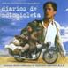](http://www.amazon.co.uk/gp/product/images/B000295SHE/sr=1-1/qid=1273764622/ref=dp_image_0?ie=UTF8&n=229816&s=music&qid=1273764622&sr=1-1)**Diarios de motocicleta (15)**

**Before he changed the world the world changed him.**

The Motorcycle Diaries is an adaptation of a journal written by Ernesto "Che" Guevara de la Serna when he was 23 years old. He and his friend, Alberto Granado are typical college students who, seeking fun and adventure before graduation, decide to travel across Argentina, Chile, Peru, Colombia, and Venezuela in order to do their medical residency at a leper colony. Beginning as a buddy/road movie in which Ernesto and Alberto are looking for girls, fun and adventure before they must grow up and have a more serious life. As is said in the film itself, it's about "two lives running parallel for a while." The two best friends start off with the same goals and aspirations, but by the time the film is over, it's clear what each man's destiny has become.



**María llena eres de gracia (15)**

**How far will she go before she's gone too far?**

In a small village in Colombia, the pregnant seventeen year-old Maria supports her family with her salary working in a floriculture. She is fired and with a total lack of perspective of finding a new job, she decides to accept the offer to work as a drug mule, flying to USA with sixty-two pellets of cocaine in her stomach. Once in New York, things do not happen as planned.

[](http://www.imdb.com/rg/action-box-title/primary-photo/media/rm3606678528/tt1305806)**El secreto de sus ojos (12)**

The story, set in 1999, is told in flashback form: in June 1974 a federal justice agent, Benjamín Espósito, becomes spellbound by and subsequently entangled in the investigation of the crime of a young woman, brutally raped and murdered inside her house in a Buenos Aires neighbourhood. Her widowed husband, bank employee Ricardo Morales, is shocked by the news; Espósito vows to find the killer and bring him to justice. In his ordeal he is aided by his alcoholic assistant Pablo Sandoval and a newcomer, the upper class lawyer Irene Menéndez-Hastings, who takes over as department chief. Although he is aware that historical accuracy is not paramount for the novel, the process of revisiting the case is more an issue of closure for him.

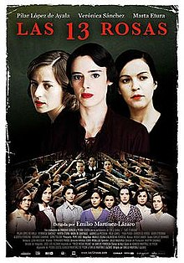**Las Trece Rosas (15)**

As the forces of nationalist general Francisco Franco sweep down into Madrid and bombs cascade onto Spanish buildings, two Republicans - Virtudes and Julia sit in a club watching a live set by two musicians: the Communist Canepa, and Enrique, the husband of Blanca. Sensing obvious trouble given the country's circumstances, Canepa opts to flee for his life - receiving some fiscal support from Blanca - and a romance blossoms between Julia and Perico, a soldier from Franco's forces. Meanwhile, unrest and extreme distrust run rampant among the nationalists.

**SERIES**

**Cuéntame cómo pasó (2001)**

*Cuéntame cómo pasó*, usually shortened to *Cuéntame* and also known in English as Remember When, is a Spanish television drama series which has been broadcast on La 1 of *Televisión* *Española* since 2001. It is the longest running prime-time series in the history of television in Spain. The series recounts the experiences of a middle-class family, the Alcántaras (Spanish: *Los Alcántara*), during the last years of the rule of Francisco Franco and the beginning of the Spanish transition to democracy.

**Velvet (2014)**

***Velvet*** (also known as ***Galerías Velvet***) is a Spanish drama television series created by Ramón Campos and Gema R. María. The main storyline of the show is the love story of Alberto Márquez (played by Miguel Ángel Silvestre), heir of Galerías Velvet, one of the most prestigious fashion houses in the Spain of the late 1950s, and Ana Rivera (Paula Echevarría), who works as a seamstress there.

**La casa de papel (2017)**

***Money Heist*** (Spanish: ***La casa de papel***; literally *The Paper House*) is a Spanish heist television series created by Álex Pina. It revolves around a long-prepared, multi-day assault on the Royal Mint of Spain. A mysterious man, known as "The Professor", is planning the biggest bank heist in history. To carry out the ambitious plan, he recruits a team of eight people with certain abilities who have nothing to lose.

**Las chicas del cable (2017)**

***Cable Girls*** (Spanish: *Las chicas del cable*) is a Spanish period drama web television series produced by Netflix. It stars Ana Fernández, Nadia de Santiago, Blanca Suárez and Maggie Civantos. In 1928, a modern telecommunications company begins to operate in Madrid. The series tells the turn in life that four young women take when they start working for this company. The four of them feel attached in different ways, to their families, their partners, or their memories. Part of the focus of the show is the hardships working women faced in the 1920s.

**Élite (2018)**

***Elite*** (Spanish: ***Élite***; stylized as ***ÉLITƎ***) is a Spanish teen drama web television series created and written by Carlos Montero and Darío Madrona and directed by Ramón Salazar and Dani de la Orden for Netflix. The series presents a large ensemble cast portraying students at an elite secondary school and their friends. Three working class friends—Samuel (Itzan Escamilla), Nadia (Mina El Hammani) and Christian (Miguel Herrán)—are given scholarships by the construction company after their school collapses due to faulty construction. Their new school is Las Encinas, the most exclusive private school in Spain, where the elite people of the country send their kids to study.

**El Ministerio del tiempo (2015)**

***El ministerio del tiempo*** (English title: ***The Ministry of Time***) is a Spanish fantasy television series created by Javier and Pablo Olivares and produced by Onza Partners and Cliffhanger for *Televisión Española*. It premiered on 24 February 2015 on TVE's main channel La 1. The series follows the exploits of a patrol of the fictional Ministry of Time, which deals with incidents caused by time travel.

**Gran Hotel (2011)**

***Gran Hotel*** (English: Grand Hotel) is a Spanish drama television series directed by Carlos Sedes and starring Yon González and Amaia Salamanca. It first aired on Antena 3 in Spain on 11 October 2011 and on Sky Arts 1 in the UK on 18 November 2012.

The series, filmed at the Palacio de la Magdalena in Santander, is set in an early 20th century aristocratic hotel during the reign of King Alfonso XIII and is centred on the mysteries that involve the owner's family and the hotel servants.

Responde a estas preguntas en español. **¡Cuida tu presentación!**

1. ¿Te gustó la película/serie? Explica por qué o por qué no.
2. En la película/serie, ¿quién es tu personaje favorito? ¿Por qué?
3. ¿Cuál fue para ti el momento / la escena más memorable de la película/serie? ¿Por qué eliges este como el momento / la escena más relevante? ¿Qué impacto tuvo sobre ti?
4. ¿Qué has aprendido acerca de la cultura o del contexto histórico en el que la película/serie está ambientada?
5. ¿Cuáles son los principales temas de la película/serie? ¿Cómo se presentan y desarrollan estos en las diferentes secuencias?
6. ¿Es el ambiente por lo general más bien optimista o pesimista? ¿Qué te hace pensar así? ¿Cómo lo justificas?
7. Si pudieras cambiar el final, ¿lo harías? ¿Cómo sería el final perfecto para ti?
8. ¿Cuáles de los siguientes elementos cinematográficos te han gustado más y por qué? Justifica tu decisión con alguna escena de la película/serie.

* El vestuario y el maquillaje
* La banda sonora
* El reparto de actores/actrices
* Los planos
* El color
* La edición/ El montaje
* Otros (especifica qué)

It’s all about the GRAMMAR GRAMMAR GRAMMAR!

In order to succeed in Spanish in the Sixth Form, it is essential that you have a good grasp of grammar and are prepared to work on this independently. Accurate grammar enables you to write successful literary essays (20% of your final grade) and your final oral exam (30% of your final grade) as well as an important section of your listening, reading and writing exam (50% of your final grade).

Over the summer break you **must** ensure that you are confident using all key tenses studied at GCSE level. Aim to understand the uses of and the regular verb tables for the following tenses *off by heart* so that you can conjugate verbs appropriately and spontaneously;

The tenses, as well as other basic grammar concepts, that you have seen at GCSE are specified below. Highlight in different colours those with which you feel confident, more or less confident, and not so confident. **Then, complete the attached activities (page 8 onwards)** and produce the following materials to file in your Year 12 folder:

* Create a grammar folder and file any existing grammar reference sheets from KS4.
* Revise the conjugation rules and uses of each tense listed.
* Get ready for your weekly grammar tests in Year 12!

**A) TENSES**

**Indicative mood**

Present tenses

1. The Present tense
2. The Present continuous

Past tenses

1. The Preterite tense
2. The Imperfect tense
3. The Perfect tense
4. The Pluperfect tense

Future tenses

1. The Near future
2. The Simple/true future
3. The Future perfect
4. The Conditional

**Subjunctive mood**

1. The present subjunctive
2. The imperfect subjunctive

**B) OTHER GRAMMAR CONCEPTS:** Practise these using[**www.languagesonline.org.uk**](http://www.languagesonline.org.uk)

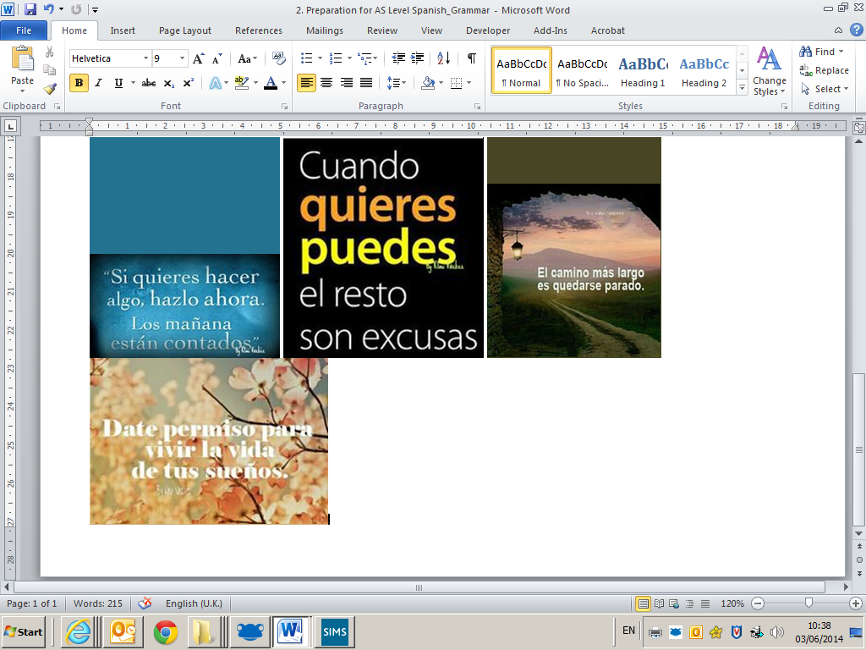**Modal verbs**

1. Deber
2. Haber que
3. Necesitar
4. Permitir
5. Poder
6. Querer
7. Saber
8. Soler
9. Tener que

**Adverbs and time phrases**

**Ser vs Estar**

**Ordinal numbers**

**CULTURAL KNOWLEDGE**

The A-Level specification requires a broad knowledge of Hispanic culture and current affairs. It is important to read up as much as possible on the Hispanic world.

Start reading and listening as much as you can. Here are some websites to help you:

1. **Listening**

There are many ways to practise your listening skills:

- Songs

- Interviews

- News

- Kerboodle

- TV series (Netflix Spain and HBO Spain can be accessed and purchased from the UK)

- Youtube clips

- Mobile phone apps

- Language Exchange online

Here are some websites to help:

[www.kerboodle.com](http://www.kerboodle.com)

[www.languagesonline.org.uk](http://www.languagesonline.org.uk)

**Spanish News**

<https://www.newsinslowspanish.com/> - News in Slow Spanish: Weekly podcasts for Spanish learners.

[www.elpais.com](http://www.elpais.com) - Select from the option “Vídeo” if you want to practise your listening skills.

[www.elmundotoday.com](http://www.elmundotoday.com) - Fake but fun news in Spanish. Got to the option “video”.

[www.euronews.net](http://www.euronews.net) - Select language ‘español’ and then choose from a wide variety of News videos.

[www.20minutos.es/](http://www.20minutos.es/) - Select from the option “Vídeo” if you want to practise your listening skills.

[es.news.yahoo.com/](http://es.news.yahoo.com/) - Follow the link to **Video Noticias** for three-minute news clips.

<https://video.vice.com/es> **-** VICE España.

**Spanish TV channel websites:**

**La Primera** (La 1): Televisión “A la carta” <http://www.rtve.es/alacarta/> - Choose the series or TV programme from the menu that you want to watch on demand.

**Antena 3**: [www.antena3tv.com](http://www.antena3tv.com) - Choose from the menu for the topic area you are interested in and then browse for video clips: [www.antena3videos.com/](http://www.antena3videos.com/)

**Canal Sur** (Regional TV from Andalucía): [www.canalsur.es](http://www.canalsur.es) - Click on the link to TV “en directo” (live) and you will be able to watch the channel on streaming video.

**Telecinco:** [www.informativos.telecinco.es/reproductor_video.htm](http://www.informativos.telecinco.es/reproductor_video.htm)

**For celebrity gossip**

[es.celebrities.yahoo.com/](http://es.celebrities.yahoo.com/) - Click on “Perfiles de Famosos”

Youtube – cotilleo Es (cotilleo.es) <https://www.youtube.com/channel/UCuTHjqmJj7A-ljGNmhvllOQ>

**Spanish Radio on-line**

[www.rtve.es/rne/envivo.htm](http://www.rtve.es/rne/envivo.htm) - Select a radio station from the list.

[www.topradio.es/](http://www.topradio.es/) - Easy listening music radio station for Spanish and English / American pop music.

[www.lyngsat.com/freeradio/Spain.html](http://www.lyngsat.com/freeradio/Spain.html) - Selection of the most important radio channels

<https://los40.com/> **-** Los 40 principales (for live radio online). Press “En directo”

[**https://emisora.org.es/**](https://emisora.org.es/) **-** All the Spanish radio channels online.

1. **Reading**

Here are some ways to practise your reading skills:

- Magazines

- Newspaper (online)

- Poems

- Fiction novels

- Blogs

- Social media accounts aimed at learning Spanish

- Follow some famous Spanish speakers on Twitter

Here are some useful websites:

[www.bbc.co.uk/languages/spanish/news](http://www.bbc.co.uk/languages/spanish/news)

The best place to start is the BBC’s languages web-pages. Choose the “**reportajes**” link to find articles from the former “**Semanario** **Internet**” with a variety of reading exercises. The articles are archived into topic areas that relate to the AS and A level syllabus. Some of them include audio clips so you can base your listening task on the same topic.

[www.elmundo.es](http://www.elmundo.es) - Spanish daily newspaper. The website gives you access to all of the day’s news articles.

[www.elpais.es](http://www.elpais.es) - Spanish daily newspaper. The website gives you access to the day’s news articles.

[es.news.yahoo.com/](http://es.news.yahoo.com/)

[www.abc.es/](http://www.abc.es/) - Online Spanish daily news.

[www.terra.es](http://www.terra.es) - Online Spanish daily news.

[www.donbalon.es/front/](http://www.donbalon.es/front/) - Spanish football website with related articles.

[www.hola.com](http://www.hola.com) - Spanish celebrity gossip magazine. Subscription required to view some of the articles.

[www.terra.es](http://www.terra.es/) (archive news)

[www.marca.es](http://www.marca.es/) (sport)

[www.estrelladigital.es](http://www.estrelladigital.es/)

[www.huffingtonpost.es](http://www.huffingtonpost.es)

[www.buzzfeed.com/mx](http://www.buzzfeed.com/mx) Buzzfeed México

<https://espanol.free-ebooks.net/> - Free eBooks website.

[www.buscapoemas.net](http://www.buscapoemas.net) - Buscador de poemas en línea.

**Instagram accounts to learn Spanish** - @sipspanish @espanolconestefy @lightonspanish @espanolconmaria @howtospanish

**Facebook accounts to learn Spanish** – El blog para aprender español / Practicamos español/ Spagnoleggiando/ Me encanta el español/ El professor Don Pardino/ Se habla español

**PRACTISING TRANSLATIONS**

Into English: Use the text from your Spanish reading practice (above) to translate into English.

Into Spanish: eSpanish - <https://www.espanish.org.uk/as-revision-translations-alternative-to-easter-eggs/>

**EXERCISES**

**The Present - Regular Verbs**

The present tense is used in two cases:

1) When you want to talk about something that is happening now.

2) When you want to talk about something that happens on a regular basis.

The present tense of regular verbs is easy to form.  You take the verb in the infinitive (ending AR / ER / IR), take off the AR / ER or IR ending and add on the endings according to whom you want to talk about to the stem.

Here are the endings (in capitals):

|  |  |  |
| --- | --- | --- |
| HABLAR | VIVIR | COMER |
| HablO | VivO | ComO |
| HablAS | VivES | ComES |
| HablA | VivE | ComE |
| HablAMOS | VivIMOS | ComEMOS |
| HablÁIS | VivÍS | ComÉIS |
| HablAN | VivEN | ComEN |

Por ejemplo

Yo hablo español                       -        I speak Spanish

Ana vive en Madrid                  -        Ana lives in Madrid

Mis amigos comen cereales      -        My friends eat cereals

Empareja las terminaciones de los infinitivos **-AR** con los pronombres:

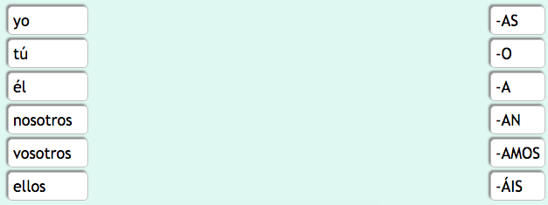

Cambia el verbo entre paréntesis a la persona correcta.

1) Yo  _____________(lavar) el coche de mi padre los domingos  
2) ¿Tú _____________(preparar) la comida en casa?  
3) Mi hermano _____________(invitar) a Pablo a la fiesta  
4) Nosotros _____________(pasar) la aspiradora  
5) Vosotras _____________(montar) en globo  
6) Mi madre _____________(hablar) con el profesor  
7) Mis amigos _____________(bailar) en la discoteca  
8) Yo _____________(visitar) el museo  
9) El _____________(comprar) una hamburguesa  
10) En su tiempo libre mi hermana _____________(sacar) fotos  
11) Vosotros _____________(escuchar) música en la radio  
12) María y Luisa _____________(nadar) en la piscina.

Principio del formulario

Final del formulario

Empareja las terminaciones de los infinitivos que terminan **-IR** con los pronombres:

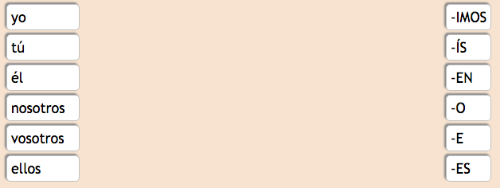

**Cambia el verbo entre paréntesis a la persona correcta.**

1) Yo _____________ (vivir) en España  
2) ¿Y tú? ¿Dónde _____________ (vivir)?  
3) Mis amigos _____________ (salir) al restaurante con la pandilla  
4) Nosotros _____________ (abrir) la ventana en la clase  
5) Mi hermana _____________ (compartir) el dormitorio conmigo  
6) ¿Y vosotros? ¿_____________ (compartir) dormitorio?  
7) Yo _____________ (abrir) la puerta  
8) El  _____________ (escribir) una carta a su amiga  
9) Nosotros _____________ (discutir) el tema   
10) Ella _____________ (escribir) en el cuaderno  
11) Mi hermano _____________ (salir) del instituto a las cinco  
12) Mis amigos _____________ (vivir) en Londres

Empareja las terminaciones de los infinitivos que terminan **-ER** con los pronombres:

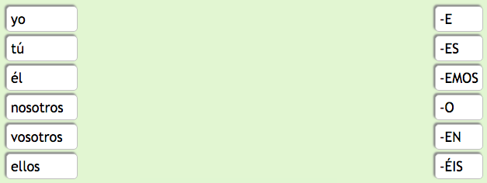

Cambia el verbo entre paréntesis a la persona correcta.Principio del formularioFinal del formulario

1) Yo _____________  (comer) una pizza en el instituto  
2) Tú _____________  (poner) la mesa  
3) Mi amigo _____________  (recoger) su dormitorio   
4) Nosotros _____________  (beber) en el bar  
5) Vosotros _____________  (tener) un dormitorio muy bonito  
6) Yo _____________  (aprender) el francés  
7) Mis amigos _____________  (hacer) las camas todos los días  
8) Ella _____________  (beber) un té  
9) ¿Y tú? ¿Qué _____________  (beber)?  
10) Mis padres _____________  (comer) paella en España  
11) El perro siempre _____________  (beber) agua  
12) Nosotros _____________  (poder) ir a la bolera

**-AR, -ER and –IR mixed up: Cambia el verbo entre paréntesis a la persona correcta.**

1. Mis amigos y yo _____________   musica (escuchar)  
2. Para su cumpleaños Julia _____________   una bicicleta. (desear)   
3. Víctor y Juan _____________   en la tienda para buscar un regalo. (entrar)   
4. La dependienta _____________   a los clientes. (mirar)   
5. Yo _____________   la piscina. (buscar)  
6. Vosotros _____________   mucho tiempo en el cuarto de baño. (llevar)  
7. Mi amigo _____________   el francés. (enseñar)  
8. Tú _____________   las bebidas para la fiesta, ¿vale?. (comprar)  
9. Víctor y Juan _____________   a mi casa para preparar la fiesta. (regresar)  
10. Mis amigos y yo _____________   el cumpleaños de Julia. (celebrar)

11. Yo _____________   (cantar) en un coro  
12. Paco _____________   (estudiar) mucho para sus exámenes

Principio del formulario

**Cambia el verbo entre paréntesis a la persona correcta.**

1. Mis hermanos y yo (vivir) _____________   en una ciudad grande.  
2. Yo siempre me (aburrir) _____________   durante las vacaciones.   
3. Mis padres (comer) _____________   en casa pero nosostros (comer) en la playa.  
4. Mi hermano (leer) _____________   el periódico de arriba abajo.  
5. Vosotros (salir) _____________   demasiado durante la semana.  
6. Yo no (discutir) _____________   con él, porque no es importante.  
7. Al final del día, nosotros tres (subir) _____________   a casa para reunirnos con mis padres.  
8. Todos ellos (beber) _____________   café o limonada.  
9. Mi madre (abrir) _____________   las ventanas por la mañana.  
10. Yo (escribir) _____________   mis apuntes en mi cuaderno en clase.  
11. El instituto me _____________   un montón (aburrir)  
12. Las clases me _____________   (parecer) muy interesantes

**IRREGULAR VERBS IN PRESENT TENSE (You must know these off by heart)**

There are **two types** of irregular verbs in the present tense:

1. Those that have a **radical change** (boot verbs)

2. Those that are **complete irregulars** (like ser and estar)

**1. Radical-changing verbs or boot verbs have a change in their stem (that part of the verb that’s left after you have talen out the infinitive endings: -ar, -er or –ir). The “we” and “you (plural)” form of the verb don’t change.**

a) Verbos de e-ie: cerrar, perder, comenzar, empezar, querer, pensar, entender, sentarse, despertarse.

Ejemplo: pensar 🡪 p**ie**nso, p**ie**nsas, p**ie**nsa, pensamos, pensáis, p**ie**nsan.

Despertarse 🡪 me desp**ie**rto, te desp**ie**rtas, se desp**ie**rta, nos despertamos, os despertáis, se desp**ie**rtan.

b) Verbos de o-ue: acordarse, volver, devolver, recordar, almorzar, encontrar, mostrar, mover, sonar, soñar, poder, contar, costar.

Ejemplo: encontrar 🡪 en**ue**ntro, enc**ue**ntras, enc**ue**ntra, encontramos, encontráis, enc**ue**ntran.

Acordarse 🡪 Me ac**ue**rdo, te ac**ue**rdas, se ac**ue**rda, nos acordamos, os acordáis, se ac**ue**rdan.

c) Verbos de e-i: pedir, seguir, repetir, servir, medir, vestirse, reír(se), sonreír(se)

Ejemplo: pedir 🡪 p**i**do, p**i**des, p**i**de, pedimos, pedís, p**i**den.

Vestirse 🡪 me visto, te vistes, se viste, nos vestimos, os vestís, se visten.

2. Those that are **complete irregulars** (like ser and estar) do not follow any pattern and you just have to practise thoroughly to memorise them.

a) Irregular just in the first person

**Coger**: cojo, coges, coge, cogemos, cogéis, cogen

**Conocer**: conozco, conoces, conoce, conocemos, conocéis, conocen

**Dar**: doy, das, da, damos, dais, dan

**Estar**: Estoy, estás, está, estamos, estáis, están

**Hacer**: hago, haces, hace, hacemos, hacéis, hacen

**Poner**: Pongo, pones, pone, ponemos, ponéis, ponen

**Saber**: Sé, sabes, sabe, sabemos, sabéis, saben

**Salir**: Salgo, sales, sale, salimos, salís, salen

**Traer**: traigo, traes, trae, traemos, traéis, traen

b) More than one irregularity

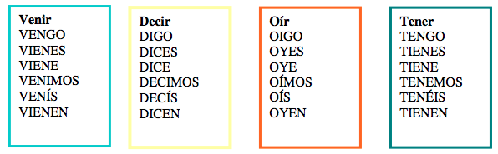

c) Completely irregulars

Ser: Soy, eres, es, somos, sois, son

Ir: Voy, vas, va, vamos, vais, van

**Cambia los infinitivos al presente. Todos los verbos son irregulares en la forma YO:**

1. Por las tardes yo  **_____________** una vuelta por el pueblo. (dar)  
2. Siempre me  **_____________**  con estos zapatos. (caer)  
3. Yo  **_____________**  muy lento. (conducir)  
4. No  **_____________**  a nadie en mi nuevo trabajo. (conocer)  
5. ¿Cuál  **_____________** ? ¿El verde o el blanco? (escoger)  
6. Yo **_____________**  mi cama en casa. (hacer)  
7. Me **_____________**  a mi madre. (parecer)  
8. Yo **_____________**  la mesa. (poner)  
9. ¡Qué difícil! No **_____________** . (saber)  
10. Los viernes **_____________**  con mis amigos al pub (salir)  
11. Yo  **_____________**  el pastel a la fiesta. (traer)  
12. En el cine  **_____________**  las películas de ciencia-ficción. (ver)  
13. No **_____________**  en estos pantalones (caber)  
14.  **_____________**  muy cansado. (estar)  
15.  **_____________**  de Madrid. (ser)  
16. Este año  **_____________**  de vacaciones a la sierra. (ir)

**Cambia los infinitivos al presente. Todos los verbos tienen un cambio radical:**

1. Yo  **_____________**   en la cantina (almorzar)  
2. ¿Cuánto **_____________**   la camisa? (costar)  
3. Me  **_____________**   usted el dinero, por favor. (devolver)  
4. Ahora yo no  **_____________**   muy bien por las noches. (dormir)  
5. Yo no  **_____________**   mi cuaderno. (encontrar)  
6. Mis padres no  **_____________**   ir a la fiesta esta noche. (poder)  
7. El teléfono **_____________**   en el dormitorio. (sonar)  
8. El avión **_____________**   muy rápido. (volar)  
9. Mi familia  **_____________**   a las diez. (volver)  
10. Yo me  **_____________**   a las diez y media. ¿Y tú? ¿A qué hora te ? (acostar)

11. ¿A qué hora  **_____________**    el supermercado? (cerrar)  
12. ¿A qué hora  **_____________**    las clases? (empezar)  
13. ¿Y tú? ¿Qué **_____________**   ? (pensar)  
14. Siempre  **_____________**    mis llaves. (perder)  
15. Mis hermanos **_____________**    ir a Francia. (preferir)  
16. Yo **_____________**    una cerveza. ¿Y tú qué **_____________**   ? (querer, querer)  
17. No me  **_____________**    muy bien hoy. (sentir)  
18. Manuel  **_____________**    una Coca-Cola y yo  **_____________**    un té. (pedir,pedir)  
19. Pablo  **_____________**    un metro ochenta y  **_____________**    para el equipo de baloncesto. (medir, jugar)  
20. Mi madre **_____________**    las cosas dos veces. (repetir)  
21. Yo  **_____________**    quince años. ¿Y tú? ¿Cuántos años **_____________**   ? (tener) (tener)  
22. ¿A qué hora **_____________**     tú? (venir)  
23. ¿ **_____________**    tú esa música? Sí, yo la  **_____________**    (oír,oír)  
24. ¿Adónde  **_____________**    vosotros esta noche? (ir)

**The Present Continuous**

To say what is happen**ing** now in Spanish, you can use the Present Continuous. To form this you will need two parts:

1. The present tense of **ESTAR** and the **PRESENT PARTICIPLE (ALSO CALLED GERUND).**

Can you remember the formation of the verb ESTAR (to be) in the present tense? Here it is …..

**Estoy**

**Estás**

**Está**

**Estamos**

**Estáis**

**Están**

2. To form the **regular present participle** you need to remove from the infinitive the **–AR or –ER or –IR** and then add these endings:

            -AR verb > add **-ANDO** for example: hablar > **hablando**. (speaking)

            -ER verb > add **-IENDO** for example: comer > **comiendo**. (eating)

            -IR verb > add **-IENDO** for example: vivir > **viviendo**. (living)

**Irregular present participles** have a spelling change:

|  |  |  |
| --- | --- | --- |
| **Infinitivo** | **Gerundio** | **Inglés** |
| DORMIR | DURMIENDO | SLEEPING |
| MORIR | MURIENDO | DYING |
| MENTIR | MINTIENDO | LYING |
| REIR | RIENDO | LAUGHING |
| SERVIR | SIRVIENDO | SERVING |
| DECIR | DICIENDO | SAYING |
| PREFERIR | PREFIRIENDO | PREFERING |
| SEGUIR | SIGUIENDO | FOLLOWING |
| LEER | LEYENDO | READING |
| CONSTRUIR | CONSTRUYENDO | BUILDING |
| OIR | OYENDO | HEARING |
| TRAER | TRAYENDO | BRINGING |
| IR | YENDO | GOING |

Finally you put the part of **ESTAR** and the  **PRESENT PARTICIPLE (OR GERUND)** together

For example: I am eating                             >          Estoy comiendo

My brother is sleeping         >          Mi hermano está durmiendo (irregular participle – look at above box)

Empareja el pronombre y el verbo conjugado correctamente:

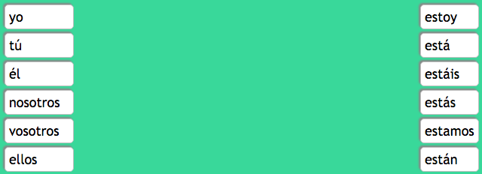

Cambia los infinitivos al participio presente (gerundio):

**REMEMBER, TO FORM THE PRESENT PARTICIPLE:  
  
-AR > -ando  
-ER > -iendo  
-IR > - iendo**  
1. escuchar -  _______________  
2. hacer -  _______________  
3. escribir -  _______________  
4. comer -  _______________  
5. salir -  _______________  
6. jugar -  _______________  
7. vivir -  _______________  
8. bailar -  _______________  
9. volver -  _______________  
10. llegar -  _______________  
11. beber -  _______________  
12. sacar fotos - _______________ fotos

Empareja las traducciones:

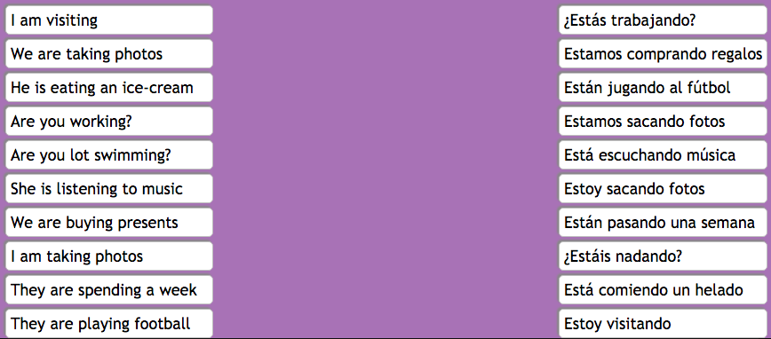

Final del formulario

**The Preterite (el pretérito)**

The preterite is used for past actions that are seen as completed.

To conjugate **regular -ar** verbs in the preterite, simply drop the ending (-ar) and add one of the following:

yo**é**tú**aste**él**ó**nosotros**amos**vosotros**asteis**ellos**aron**

To conjugate **regular -er and -ir** verbs in the preterite, simply drop the ending (-er or -ir) and add one of the following:

yo**í**tú**iste**él**ió**nosotros**imos**vosotros**isteis**ellos**ieron**

Here are all three regular preterite verb forms together:

|  |  |  |
| --- | --- | --- |
| **Hablar** | **comer** | **Vivir** |
|  |  |  |
| Hablé | comí | Viví |
| Hablaste | comiste | Viviste |
| Habló | comió | Vivió |
| Hablamos | comimos | Vivimos |
| hablasteis | comisteis | Vivisteis |
| hablaron | comieron | Vivieron |

Empareja las terminaciones de los verbos AR con los pronombres:

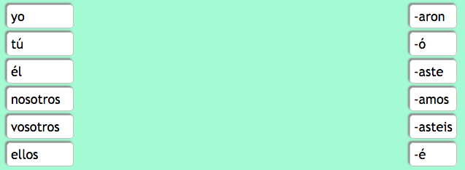

Empareja las terminaciones de los verbos IR y ER con los pronombres:

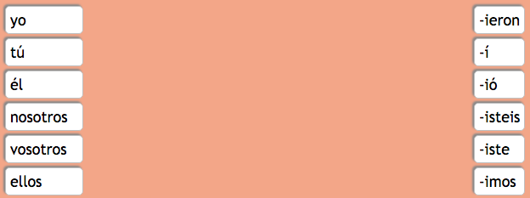

Escribe el verbo entre paréntesis en la forma correcta del pretérito:

Principio del formulario

|  |
| --- |
| 1) Ayer yo___________  (visitar) el castillo. 2) Nosotros ___________   (comer) una hamburguesa 3) Mi perro ___________   (coger) un balón 4) Mis amigos ___________   (beber) una botella de limonada 5) Las chicas ___________   (trabajar) mucho 6) El verano pasado mis padres  ___________   (pasar) una semana en Madrid 7) Anoche tú ___________   (bailar) en la discoteca 8) ¿Vosotros ___________   (hablar) mucho español en la costa? 9) Esta mañana me ___________   (levantar) muy temprano 10) El año pasado nosotros ___________   (comprar) una casa en la sierra |

Final del formulario

Escribe el verbo entre paréntesis en la forma correcta del pretérito:

Principio del formulario

|  |
| --- |
| 1) Hoy yo ___________    (desayunar) a las siete 2) Mis hermanos se ___________    (levantar) tarde 3) Para las fiestas nosotros ___________    (beber) champán 4) Vosotros ___________    (aprobar) el examen 5) El CD me ___________    (costar) 12 euros 6) Mi madre ___________    (comprar) una falda nueva 7) Anoche tú ___________    (escribir) una carta a tus primos 8) Nos ___________    (conocer) el mes pasado en una reunión 9) Hace unos días yo y mi amigo ___________    (visitar) un castillo 10)Hoy las tiendas ___________    (abrir) un poco más tarde |

Final del formulario

Cambia los verbos en el presente al pretérito.

1) Hoy me levanto a las siete pero ayer me ___________     a las seis  
2) Hoy desayuno cereales pero ayer ___________     tostadas  
3) Hoy me ducho con agua caliente pero ayer me ___________     con agua fría  
4) Hoy me lavo los dientes despacio pero ayer me ___________     los dientes rápidamente  
5) Hoy me visto en el dormitorio pero ayer me ___________     en el cuarto de baño  
6) Hoy salgo de casa a las ocho pero ayer ___________     a las siete y media  
7) Hoy cojo el autobús pero ayer ___________     el coche  
8) Hoy trabajo en la primera planta pero ayer ___________     en la última planta  
9) Hoy termino el trabajo a las cinco pero ayer ___________     a las seis  
10) Hoy vuelvo a casa bastante temprano pero ayer ___________     muy tarde  
11) Hoy ceno carne pero ayer ___________     pescado  
12) Hoy bebo un vaso de leche pero ayer  una Coca-Cola.  
13) Hoy leo mi libro pero ayer  una revista de deporte.  
14) Hoy me acuesto a las diez pero ayer me  a las doce

¿Cuándo? Empareja los adverbios de tiempo en pasado con su equivalente en inglés:

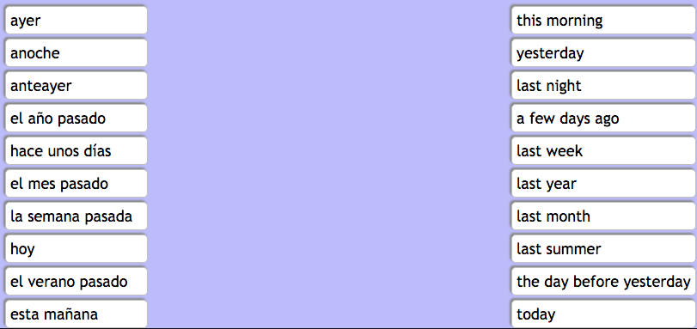

**IRREGULAR PRETERITES**

Most of the common verbs used in the past in Spanish are irregular.  Here is a list of some in the Yo form and underneath examples of other parts of the verbs:

|  |  |  |
| --- | --- | --- |
| **YO FORM** | **INFINITIVE** | **TRANSLATION** |
| Anduve | Andar | To walk |
| Cupe | Caber | To fit |
| Di | Dar | To give |
| Dije | Decir | To say |
| Estuve | Estar | To be |
| Fui | Ser | To be |
| Fui | Ir | To go |
| Hube | Haber | To have |
| Hice | Hacer | To make / to do |
| Pude | Poder | To be able |
| Puse | Poner | To put |
| Quise | Querer | To want |
| Supe | Saber | To know |
| Tuve | Tener | To have |
| Traje | Traer | To bring |
| Vine | Venir | To come |
| Vi | Ver | To see |

**Por ejemplo:**

El año pasado fui a Barcelona                       (Last year I went to Barcelona)

La semana pasada quise ir al cine                 (Last week I wanted to go to the cinema)

¿Qué hiciste?                                                (What did you do?)

Mi amigo anduvo al instituto                         (My friend walked to school)

Vimos la nueva película                                (We saw the new film)

Tuvimos hambre                                           (We were hungry)

¿Hicisteis las camas?                                     (Did you make the beds?)

Mis padres estuvieron de vacaciones             (My parents were on holidays)

Los chicos trajeron un pastel a la fiesta         (The boys took a cake to the party)

Empareja las traducciones:

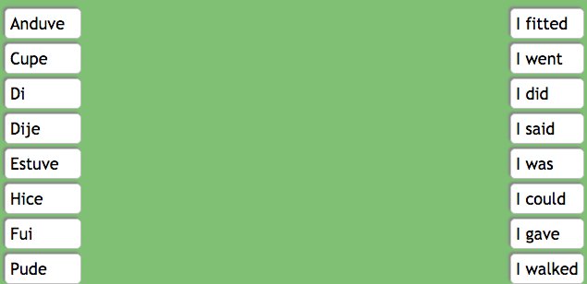

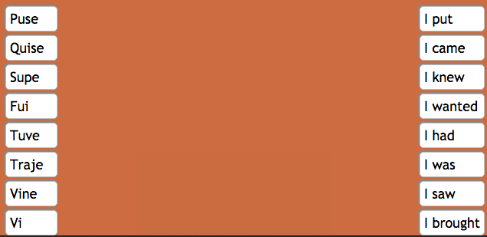

Completa los huecos con los PRETERITOS de los infinitivos:

Principio del formulario

|  |
| --- |
| 1) Me ___________ (levantar) bastante temprano 2) Me ___________  (lavar) la cara y me ___________  (duchar) 3) ___________  (ir) a la cocina y ___________  (preparar) el desayuno 4) Luego me ___________  (vestir) y ___________  (salir) de casa 5) ___________  (sacar) dinero del banco y ___________  (ir) al centro comercial 6) ___________  (comprar) un videojuego 7) A las dos y media ___________  (ir) al cine 8) ___________  (ver) una película de ciencia-ficción 9) ___________  (comprar) una caja de chocolate 10) ___________  (beber) una limonada 11) Me ___________  (gustar) mucho la película 12) ___________  (ser) la película muy emocionante |

Principio del formulario

|  |  |
| --- | --- |
| 13) Nosotros ___________   (ir) a Londres 14) ___________   (viajar) en tren 15) ___________   (comprar) dos billetes de ida y vuelta 16) ___________   (llegar) por la tarde 17) ___________   (sacar) dos entradas para un partido de fútbol 18) Cuando ___________   (terminar), ___________   (dar) una vuelta por el centro 19) ___________   (ver) las tiendas 20) Como ___________   (tener) hambre, nos ___________   (comer) dos hamburguesas 21) Por la noche ___________   (querer) ver una obra de teatro pero no ___________   (poder) 22) Cuando ___________   (volver) a casa, ___________   (estar) muy cansado  Completa la carta de Pablo con PRETERITOS:  Principio del formulario   |  | | --- | | Hola Ana,  ¿Qué tal? Yo estoy bien. Acabo de volver de mis vacaciones en España. ___________    (ir) a la costa cerca de Benidorm con mi familia y ___________    (ir / nosotros) en avión. ___________    (salir / nosotros) del aeropuerto de Gatwick y el vuelo ___________    (durar) más o menos dos horas y media. Durante el vuelo yo ___________    (leer) una revista y ___________    (comer) el desayuno que las azafatas nos ___________    (dar). Afortunadamente me ___________    (gustar) la comida. Después ___________    (charlar) con mi hermano y ___________    (jugar / nosotros) a las cartas.  Cuando ___________    (llegar / nosotros) a Benidorm ___________    (estar / nosotros) un poco cansado. ___________    (tomar / nosotros) un taxi y ___________    al hotel (ir / nosotros). El hotel ___________    (estar) cerca de la playa y ___________    (tener) una piscina grande. Yo ___________    (compartir) la habitación con mi hermano pero no me importa porque nos llevamos bien.  Un día yo ___________    (andar) al pueblo y ___________    (comprar) algunos recuerdos.  ___________    (querer) comprar un sombrero pero no ___________    (poder) encontrar uno bonito. Por la tarde ___________    (alquilar) una bici y ___________    (ir) a la montaña. ___________    (haber) unas vistas tremendas y yo ___________    (sacar) muchas fotos. Por la noche mi hermano y yo ___________    (ir) a la discoteca y ___________    (bailar).  En general ___________    (hacer) muy buen tiempo. Yo ___________    (nadar) en el mar y ___________    (tomar) el sol. ___________    (comer) mucha comida típica e___________    (hacer) mucho turismo. Me ___________   (gustar) mis vacaciones y quiero volver pronto.  ¿Y tú? ¿Qué ___________   ? (hacer) ¿___________    (ir) de vacaciones? |   Final del formulario |

Final del formulario

Cambia el verbo que esta en el presente al pretérito:

Principio del formulario

|  |
| --- |
| **Ejemplo: Hoy me como una ensalada pero ayer me comí una hamburguesa.** 1) Hoy salgo a las siete pero ayer ___________    a las ocho 2) Hoy juego al tenis pero ayer ___________    al baloncesto 3) Hoy practico la natación pero ayer ___________    el atletismo 4) Hoy veo la tele pero ayer no la ___________     5) Hoy voy al instituto en tren pero ayer ___________    en coche 6) Hoy llego a tiempo pero ayer ___________    tarde 7) Hoy empiezo las clases a las ocho y media pero ayer ___________    a las nueve 8) Hoy las clases terminan a las tres pero ayer ___________    a las cuatro 9) Hoy no tengo clases de español pero ayer ___________    dos clases 10) Hoy me gusta el instituto pero ayer no me ___________    nada |

**Lee la historia de Colón y cambia los verbos entre paréntesis al pretérito:**

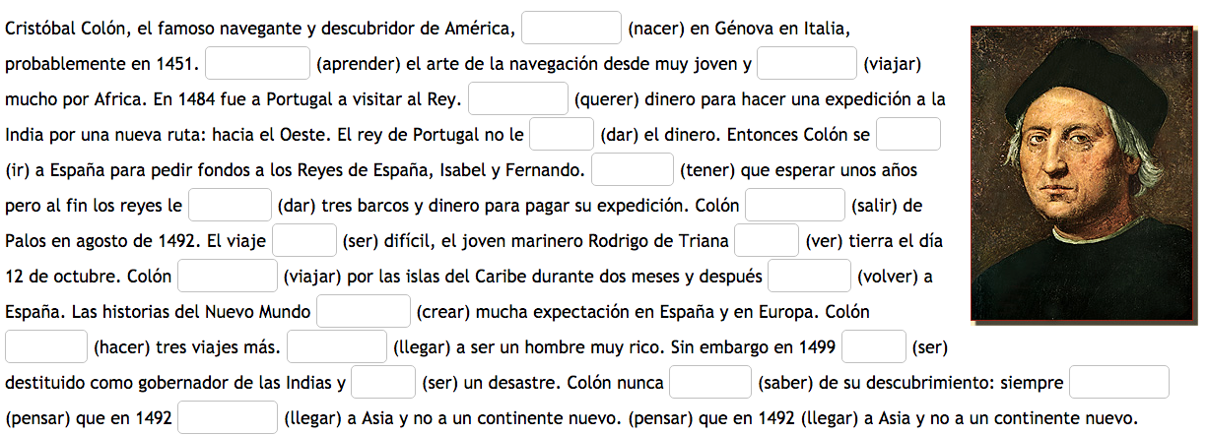Final del formulario

Final del formulario

**Cambia los infinitivos entre paréntesis al pretérito:**

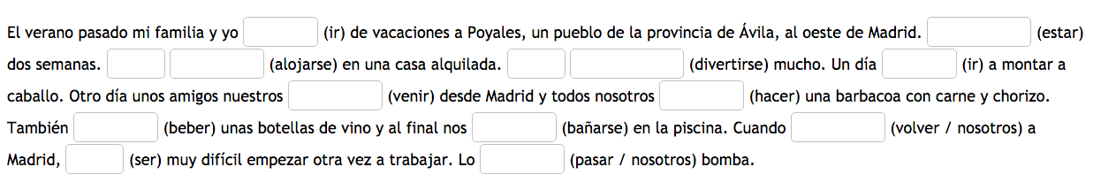

**Lee el informe de testigo de un asesinato. Cambia los verbos al pretérito:**

Testigo 1

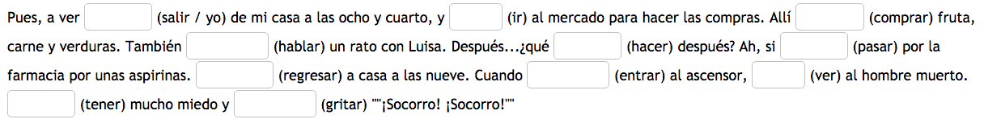

Testigo 2

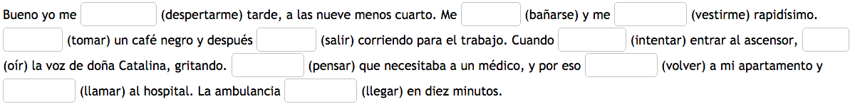

Testigo 3

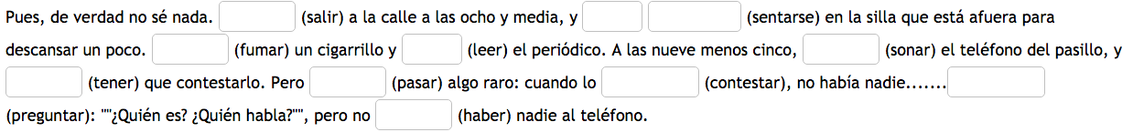

**El cantante hispano Chayanne: Completa con el pretérito**

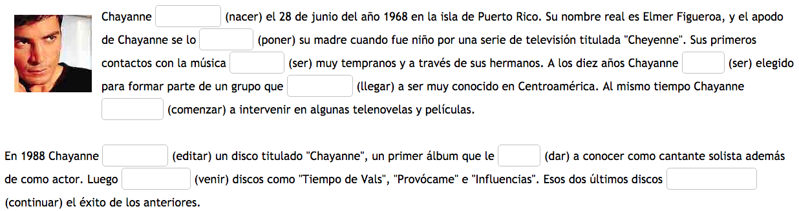

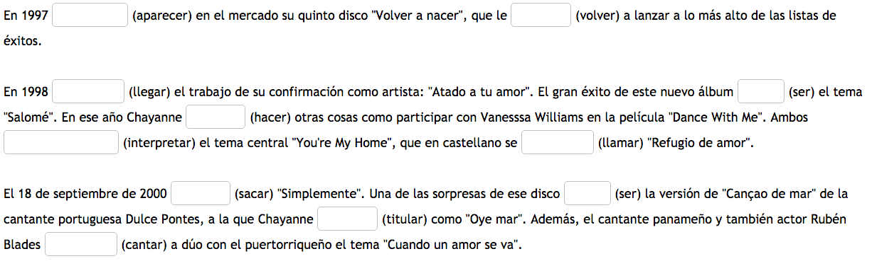

**El imperfecto**

The imperfect is a past tense in Spanish. Its uses are different from those of the preterite. They are used in different contexts and emphasize the continuation of an action in the past. To form the imperfect tense, remove the infinitive endings (***-ar, -er,*** and ***-ir***) and add the following conjugated endings:

|  |  |  |  |
| --- | --- | --- | --- |
| **Pronoun** | **Comprar/ to buy** | **Vender/ to sell** | **Recibir/ to receive** |
| **yo/ I** | Compr-**aba** | Vend-**ía** | Recib-**ía** |
| **tú/ you** | Compr-**abas** | Vend-**ías** | Recib-**ías** |
| **él, ella, Ud./ he, she, you** | Compr-**aba** | Vend-**ía** | Recib-**ía** |
| **nosotros/ we** | Compr-**ábamos** | Vend-**íamos** | Recib-**íamos** |
| **vosotros/ you** | Compr-**abais** | Vend-**íais** | Recib-**íais** |
| **ellos/ they** | Compr-**aban** | Vend-**ían** | Recib-**ían** |

USES OF THE IMPERFECT TENSE

1. The Spanish imperfect tense has several meanings in English; the Spanish imperfect is used to describe actions that occurred repeatedly or habitually in the past. To communicate the same idea in English, the phrases ***used to***or ***would***, ***past continuous***, or ***simple past*** are used.

2. The imperfect tense is used to describe physical conditions or characteristics of people and things in the past:

3. It is also used to express ongoing emotional or mental states, desires and opinions in the past:

4. The imperfect is used to express time or age in the past:

5. The imperfect is used with the conjunction ***mientras***/ while to express 2 or more ongoing and simultaneous actions:

6. It is also used to describe a scene in the past.

Empareja las terminaciones:

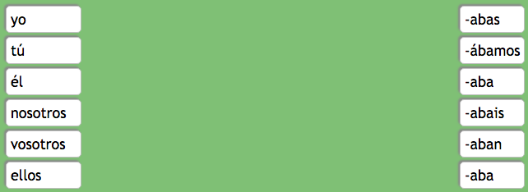

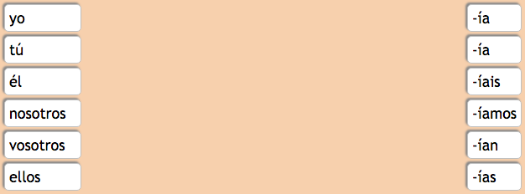

Cambia los infinitivos entre paréntesis a la forma correcta del imperfecto.

Principio del formulario

|  |
| --- |
| 1. Yo  ____________ (jugar) al rugby 2. Mi hermano ____________  (llevar) uniforme escolar 3. Mis amigos ____________ (estudiar) mucho en el instituto 4. La camisa ____________ (costar) 12 euros 5. Antes me ____________ (gustar) las telenovelas 6. Nosotros ____________  (hablar) mucho en clase 7. Vosotros ____________ (bailar) en la discoteca 8. Paco ____________ (cantar) en el coro del instituto 9. Los domingos yo ____________  (visitar) a mi abuela 10. Antes tú y tu amigo ____________ (comprar) en el mercado. 11. Mi padre ____________  (escuchar) la radio 12. Nosotros le ____________  (preguntar) todos los días |

Final del formulario

13) Nosotros ____________   (comer) en un restaurante famoso  
14) Mis amigos ____________   (salir) todos los viernes  
15) Yo ____________   (vender) fruta en el supermercado  
16) ____________    (hacer) sol en España todos los días  
17) Vosotros ____________    (vivir) en Madrid  
18) Mi novia ____________    (tener) los ojos verdes  
19) Ellos ____________    (poner) la mesa todos los días en casa  
20) Todas las noches Roberto ____________    (volver) tarde  
21) Mis amigos siempre me ____________    (pedir) dinero  
22) Mi primo y yo ____________    (subir) la calle todas las mañanas  
23) Antes yo ____________    (preferir) jugar al baloncesto   
24) Mi amiga ____________    (beber) té en vez de café

**Irregular verbs in the Imperfect**

**There are only three verbs with irregular forms in the imperfect: ir, ser, and ver.**

|  |  |  |
| --- | --- | --- |
| IR (to go) | SER (to be) | VER (to see) |
| iba | era | veía |
| ibas | eras | veías |
| iba | era | veía |
| íbamos | éramos | veíamos |
| ibais | erais | veíais |
| iban | eran | veían |

Cambia los infinitivos entre parentesis a la forma correcta del imperfecto.

Principio del formulario

|  |
| --- |
| 1. Pablo  **___________** médico antes del accidente (ser) 2. Catalina  **___________**  a sus abuelos todos fines de semana (ver) 3. Antes yo **___________**  al cine todas las semanas (ir) 4. Todos los veranos nosotros **___________**  las vacaciones en México (pasar) 5. Raúl y yo  **___________**  idiomas (estudiar) 6. Carlos y su novia  **___________**  la televisión cuando el teléfono sonó. (mirar) 7. Cuando Jorge  **___________**  siete años  **___________**  al fútbol (tener / jugar) 8. Catalina  **___________**  en la playa cuando empezó a llover (estar) 9. Miguel y Juan **___________**  alemán en la clase (hablar) 10. Ella se **___________**  los dientes antes de salir (lavar) 11. Nosotros  **___________**  muy traviesos (ser) 12. Vosotras ___________ media hora en llegar (tardar) |

**Cambia los infinitivos entre paréntesis a la forma correcta del imperfecto.**

**Mi abuela….**

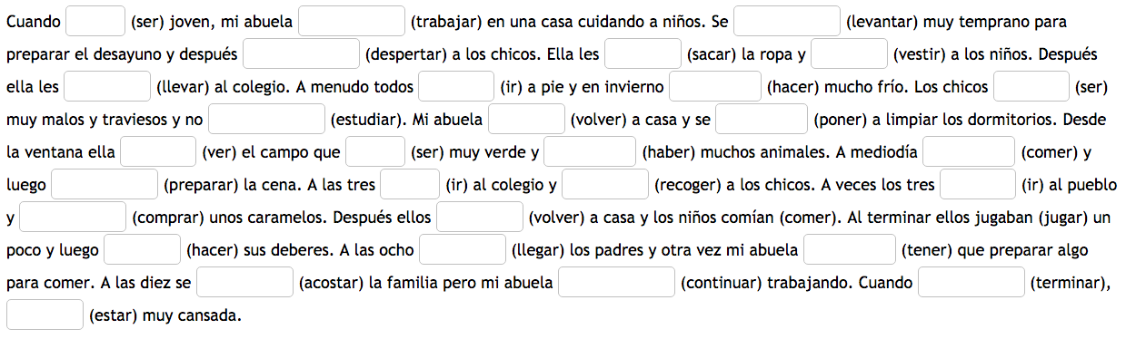

**Nuestra juventud (Our youth)**

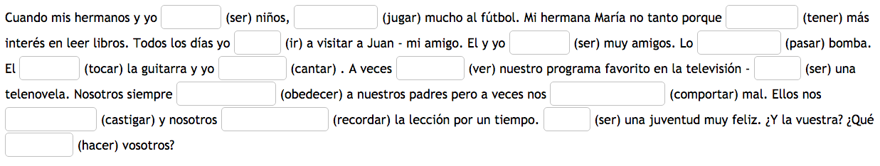

**Háblame de tu escuela primaria**

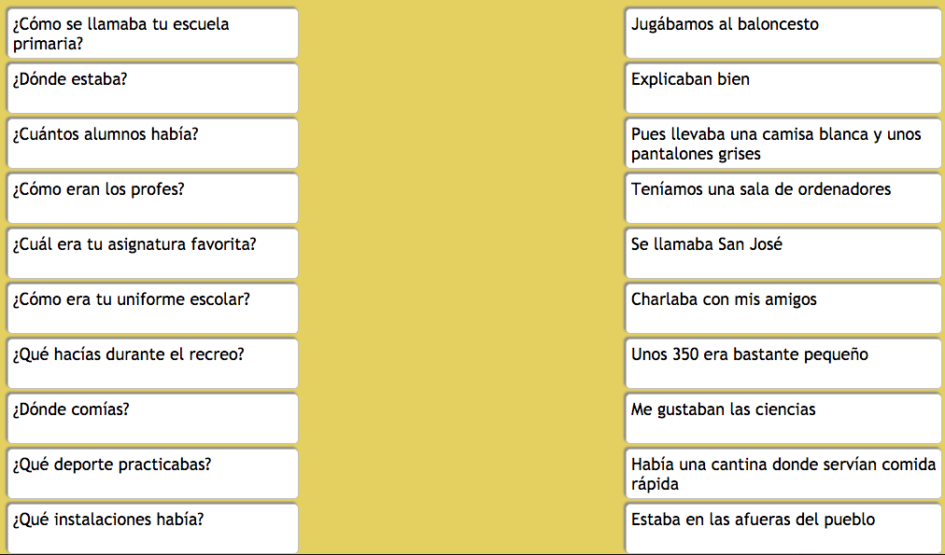

**Mis prácticas laborales**

Durante mis prácticas laborales, trabajé en una oficina.....  
1. Me ___________ a las siete (levantar) 2. Me ___________  a las siete y cuarto (duchar) 3. y luego ___________  delante de la tele (desayunar).  
4. En el dormitorio me ___________ . ___________ que llevar ropa formal (vestir / tener) 5.  ___________ de casa a las ocho. (salir) 6. ___________  media hora en llegar (tardar) 7. ___________  el metro (coger).  
8. En la oficina ___________  correos y ___________  el café (escribir / hacer). 9. A veces ___________  cartas o ___________  con el jefe a visitar clientes (escribir / ir) 10. El jefe se ___________  Señor Francisco y ___________  muy amable (llamar / ser) 11. ___________  a casa a las cinco (volver).  
12. En casa me ___________  y ___________  un poco la tele (relajar / ver) 13. Me ___________  temprano, porque ___________  muy cansado (acostar / estar).

En general mis prácticas laborales fueron muy divertidas y útiles pero me habría gustado aprender algo más.

**The Perfect tense**

The PERFECT tense is used to talk about something you have done.  To form you use the following structure:

**HABER + past participle (this is different form the present participle)**

The parts of HABER in the present are:

                      he / has / ha / hemos / habéis / han

The past participle is formed by adding **-**ado to the stem of **ar** verbs, and by adding **-**ido to the stem of**er** and **ir** verbs. Both parts are then put together. **Please note the difference with –ando/ -iendo (-ing).**

Por ejemplo:

|  |  |  |  |  |  |  |
| --- | --- | --- | --- | --- | --- | --- |
| |  |  |  | | --- | --- | --- | | **tomar** | **comer** | **vivir** | | **he tomado**  **has tomado**  **ha tomado**  **hemos tomado**  **habéis tomado**  **han tomado** | **he comido**  **has comido**  **ha comido**  **hemos comido**  **habéis comido**  **han comido** | **he vivido**  **has vivido**  **ha vivido**  **hemos vivido**  **habéis vivido**  **han vivido** | |

**2.** The Spanish perfect is used just as the English and is translated as ‘I have…-ed’, ‘you have…-ed’, ‘he has…-ed’ etc.

**Han llegado temprano.**   
They have arrived early.

**Note** - The past participle is invariable – it doesn’t change in spelling, only the corresponding part of **HABER** changes.

**Note** - The auxiliary **HABER**is never separated from the past participle.

**Note** – If the sentence is in the negative form, the **NO**goes before both parts of the perfect tense.

Empareja las partes correctas del verbo HABER:

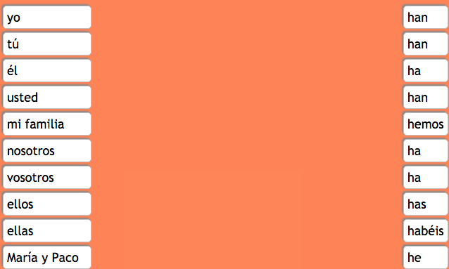

**Elige el participio correcto:**

comer

1. ?    comado
2. ?    comido

beber

1. ?    bebado
2. ?    bebido

salir

1. ?    salado
2. ?    salido

escuchar

1. ?    escuchido
2. ?    escuchado

lavar

1. ?    lavido
2. ?    lavado

visitar

1. ?    visitado
2. ?    visitido

querer

1. ?    querado
2. ?    querido

jugar

1. ?    jugido
2. ?    jugado

llamar

1. ?    llamado
2. ?    llamido

bailar

1. ?    bailado
2. ?    bailido

navegar

1. ?    navegido
2. ?    navegado

vivir

1. ?    vivido
2. ?    vivado

coger

1. ?    cogido
2. ?    cogado

levantar

1. ?    levantado
2. ?    levantido

cenar

1. ?    cenado
2. ?    cenido

practicar

1. ?    practicado
2. ?    practicido

dormir

1. ?    dormado
2. ?    dormido

organizar

1. ?    organizado
2. ?    organizido

recoger

1. ?    recogido
2. ?    recogado

hablar

1. ?    hablido
2. ?    hablado

**The Perfect tense – irregular past participles**

Some verbs have irregular past participles. These include:

**Infinitive      participle        translation**

**abrir**           **abierto**           *opened*

**cubrir**         **cubierto**          *covered*

**decir**          **dicho**              *said, told*

**describir**    **descrito**          *described*

**descubrir**    **descubierto** *discovered*

**devolver**     **devuelto**         *returned*

**escribir**       **escrito**            *written*

**hacer**          **hecho**             *made*

**morir**           **muerto**           *died, dead*

**poner**          **puesto**            *put, placed*

**romper**   **roto**               *broken*

**ver**              **visto**               *seen*

**volver**          **vuelto**             *returned*

Note:

Compound words based on these roots typically show these same irregularities:

Por ejemplo:

**componer** > **compuesto;** **deshacer** > **deshecho;** **oponer** > **opuesto; suponer** > **supuesto;** **prever** > **previsto**.

Empareja los participios irregulares:

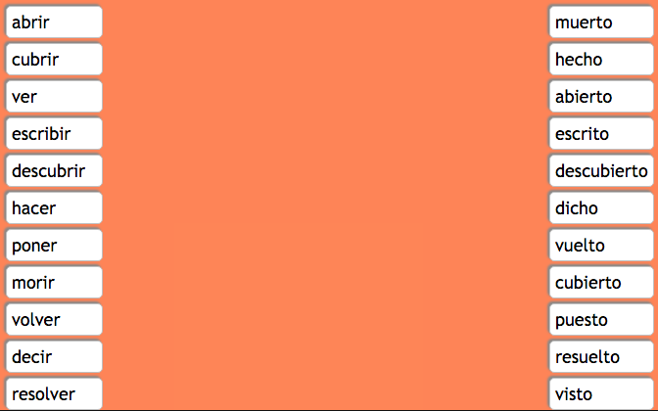

**Rellena los huecos para completar el resumen de gramática:**Principio del formulario

To form the  tense you use the following structure:  
HABER +  ______________  
The parts of HABER in the present are: he / ______ / ha /  **_________** /  **_________** / han  
The past participle is formed by adding __________ to the stem of ar verbs, and by adding  **___________** to the stem of er and _________ verbs. Both parts are then put together. Por ejemplo: yo he  **__________** (tomar)   
tú has  (comer), **h**emos ______________ (vivir).  
Irregular past participles include the following:  
abrir >  **_________**    
**_________**  > dicho   
escribir >  **_________**    
 **_________**  > puesto  
hacer >  **_________**    
romper >  **_________**    
ver >  **_________**    
 **_________**   > vuelto

**Empareja las dos partes de la frase para que tengan sentido:**

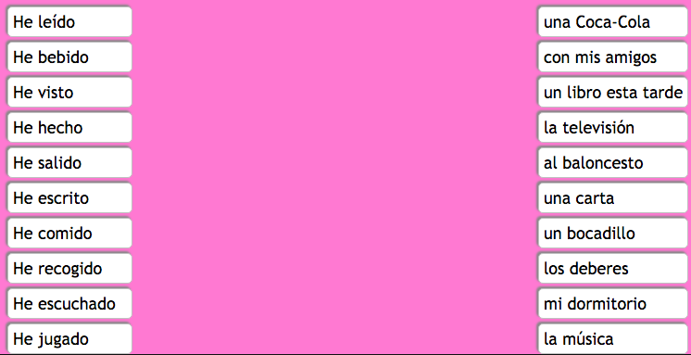

**Rellena los huecos con la forma correcta del verbo HABER.**

Principio del formulario

1. Ana  **_____________** llegado tarde.   
2. Mis padres  **_____________**  visitado el parque zoológico.   
3. Ana y yo  **_____________**  preparado la cena.   
4. El profesor  **_____________**  escrito el ejercicio en la pizarra.   
5. ¿ **_____________**  visto vosotros el partido de fútbol en la tele?   
6. Tú  **_____________**  cubierto el pollo con salsa.   
7. Nosotros  **_____________**  recogido el dormitorio.   
8. Los niños **_____________**  abierto el refrigerador.   
9. Yo  **_____________**  escrito una carta a mi amigo inglés.   
10.El gato se **_____________**   tomado la leche.  
11.Hoy nosotros  **_____________**  hablado mucho español en clase  
12.Mi familia  **_____________**  celebrado la fiesta en la capital.

**Rellena los huecos con un participio del infinitivo que se encuentra entre paréntesis.**

Principio del formulario

1. ¿Qué te ha  **_____________**   (pasar) hoy? ¿Has **_____________**   (llamar) por teléfono al médico?  
2. Hemos  **_____________**   (perder) nuestros pasaportes.  
3. Hemos **_____________**   (ver) los efectos de la polución.  
4. ¿Has **_____________**   (visitar) la catedral?  
5. Me he **_____________**   (romper) la pierna jugando al rugby.  
6. Creo que el Primer Ministro ha **_____________**   (resolver) muchos problemas.  
7. Lo siento, yo no he **_____________**   (hacer) los deberes  
8. Vosotros habéis  **_____________**   (andar) mucho.  
9. ¿Tú has  **_____________**   (comprar) un regalo para Mamá?  
10. Vosotros nunca habéis  **_____________**   (viajar) a Chile, ¿verdad?  
11. La profesora habla bien el español porque ha **_____________**    (vivir) tres años en México.  
12. Mis amigos han **_____________**   (sacar) muy buenas notas pero yo he **_____________**   (tener) problemas.

Final del formulario

Final del formulario

**Rellena los huecos con el participio del infinitivo que se encuentra entre paréntesis.**

Principio del formulario

1. Han  **____________** (hacer) las camas   
2. He  **____________**  (ser) profe.   
3. Habéis  **____________**  (volver) de Madrid.   
4. He **____________**  (salir) temprano.   
5. ¿Has  **____________**  (ver) la película?   
6. No ha **____________**  (romper) nada.   
7. Pepe ha **____________**  (comprar) un CD nuevo.   
8. ¿Te has  **____________**  (poner) el abrigo?   
9. Hemos **____________**  (escribir) el ensayo.   
10.He **____________**  (tener) mucha suerte.   
11.Habéis  **____________**  (cubrir) la pared de fotos.   
12.¿Por qué vosotros habéis  **____________**  (abrir) la puerta?

**Final del formulario**

**Rellena los huecos con el participio del infinitivo que se encuentra entre paréntesis.**

Principio del formulario

1. Te he  **____________**  por teléfono varias veces hoy. (llamar)  
2. Hemos **____________**  en Barcelona el fin de semana. (estar)  
3. He  **____________**  todo el día en la biblioteca. (estudiar)  
4. Tu hermano me ha **____________**  que te has  **____________**  una moto nueva. (decir / comprar)  
5. ¿Has  **____________**  el coche este fin de semana? (alquilar)  
6. He **____________**  el trabajo de clase y ahora quiero ir al cine. (terminar)   
7. Mi hermano ha  **____________**  a ver una película. (ir)  
8. ¿Has  **____________**  problemas otras veces? (tener)  
9. Me he **____________**  el brazo y no puedo escribir. (romper)  
10.¿Habéis **____________**  habitaciones de antemano? (reservar)  
11.¿Habéis  **____________**  planes? (hacer)  
12.Han **____________**  una carta al director del hotel porque ha **____________**  un desastre (escribir / ser)

Final del formulario

**El pluscuamperfecto (The pluperfect)**

The pluperfect (**el pretérito pluscuamperfecto**), also known as the past perfect, is used to talk about a past action that happened prior to another action in the past.

The pluperfect is often used to talk about what a person had done before something else happened in the past. It is formed by combining **haber** in the imperfect with a past participle.

**Haber in the imperfect + Past participle (the same one we use for the perfect tense) –ADO/ -IDO**

Había hablado/comido/vivido…

Habías hablado/comido/vivido…

Había hablado/comido/vivido…

Habíamos hablado/comido/vivido…

Habíais hablado/comido/vivido…

Habían hablado/comido/vivido…

Check out these examples of the Spanish past perfect.

|  |
| --- |
| **Había visto ya a mi primo.**  *I had already seen my cousin.* |
| **Habías cantado en la fiesta cuando llegué.**  *You had already sung at the party when I arrived.* |
| **Usted había leído el libro antes que él.**  *You had read the book before him.* |
| **Él había sacado su gorro cuando entró en mi casa.**  *He had taken off his hat before entering my house.* |
| **Ella había comido antes de ir al cine.**  *She had eaten before going to the movies.* |
| **Nos habíamos sentado cuando el tren salió.**  *We had sat down when the train left.* |
| **No habíais oído la canción antes de ahora.**  *You had not heard the song before now.* |
| **Ustedes habían vuelto cuando ellos salieron.**  *You had returned when they left.* |
| **Ellos habían puesto los pasteles en la mesa.**  *They had put the cakes on the table.* |
| **Ellas habían hablado mucho cuando la fiesta terminó.**  *They had talked a lot when the party ended.* |

**Conjugate the verb in parenthesis to its pluperfect form.**

1 Las chicas (peinarse) de una manera muy bonita. __________________________________________

2 Juan y Lucía ya _________________(ver) la película cuando llegamos a su casa.

3 El avión ya_________________________(despegar) cuando llegamos al aeropuerto.

4 Ya se ___________________(ir) los ladrones cuando llegamos a la casa.

5 Antes de amenazarnos, los chicos nos___________________(insultar). ¡Qué mal!

6 Nunca antes ______________(escribir) una novela pero me alegro de haberlo hecho.

7 Nunca me ­____________________(imaginar) que sería tan difícil aprobar español.

8 Mis padres ya me__________________(decir) que el camino no sería fácil.

9 Mis amigas _____________________(abrir) la puerta antes que yo.

10 Cuando los forenses llegaron, el sospechoso ya ________________(morir).

Verbos regulares. Conjuga los verbos entre paréntesis en pretérito pluscuamperfecto.

1. Mario *(comer)* _________________  mucho antes de tirarse a la piscina, por eso tuvo un corte de digestión.
2. *(entrenar/nosotros)* _________________    muchísimo para ganar la competición.
3. Estaban agotados porque *(caminar/ellos)* _________________     mucho.
4. No *(dormir/vosotros)* _________________    lo suficiente para estar en forma.
5. Ya nos *(vestir/nosotros)* _________________    todos cuando él se levantó de la siesta.

Verbos irregulares. Conjuga los verbos entre paréntesis en pretérito pluscuamperfecto.

1. Han publicado unas fotos de la luna como nunca antes la _________________   *(ver/nosotros)*  .
2. Quise avisarles, pero era demasiado tarde: ya *(abrir/ellos)* _________________    el sobre.
3. Cuando llegamos ya *(descubrir/vosotros)*  _________________   la verdad.
4. Ignorábamos lo que le *(hacer)* _________________    cambiar de opinión.
5. No le *(decir/yo)* _________________    la verdad.

Todo tipo de verbos. Conjuga los verbos entre paréntesis en pretérito pluscuamperfecto.

1. Pensé que no *(reflexionar/tú)* _________________    lo suficiente.
2. Nos dijeron que la película no les *(gustar)*  _________________   nada.
3. Hasta ese día, nunca me _________________   *(contradecir/ellos)*  .
4. *(cubrir/nosotros)*  _________________   el patio para poder utilizarlo los días de lluvia.
5. A pesar de que su primera película no *(tener)* _________________    mucho éxito, él seguía decidido a triunfar.

Completa con el pluscuamperfecto y ten cuidado con los irregulares.

1- Fran sabía que sus mejores amigos le _________________       (preparar) una sorpresa.  
2- Suspendiste el examen porque no _________________      (estudiar) lo suficiente.  
3- Nunca antes  _________________     (ver) tanta gente en estas fiestas.  
4- Estaban muy cansados porque _________________       (correr) mucho.  
5- Cuando llegaste, Juana y yo _________________      (irse) a casa.  
6- Te mareaste porque no  _________________     (comer) suficiente.  
7- Se quemó en la playa porque no  _________________     (ponerse) suficiente protección solar.  
8- Llovió toda la tarde porque _________________      (hacer) mucho calor y humedad estos días.  
9- La paella está riquísima. Nunca la _________________      (probar).  
10- Se puso a trabajar a las dos y a las cinco ya _________________      (terminar).

**Completa con las opciones en pluscuamperfecto: LLEGAR - PASAR - SONAR - BEBER - SENTIR - TENER (x2) - OLVIDAR - IRSE - EMPEZAR**

Ayer mi día fue un completo desastre. Me levanté más tarde de lo normal porque no  _____________el despertador. Cuando fui a la cocina para desayunar, me di cuenta de que mi hermano  ____________ toda la leche y tuve que desayunar agua con galletas. Después, fui a la parada, pero mi autobús ya  ______________. El siguiente autobús llegó tarde porque  ________________un pequeño accidente. Cuando llegué a la universidad, la clase ya  _____________y la profesora al verme se enfadó conmigo. Le expliqué todo lo que me  _______________, pero no quiso saber nada porque me dijo que ella también  ________________ un problema con la bici y no  ____________tarde. Cuando abrí mi mochila me di cuenta de que con las prisas  _______________mi trabajo en casa. Nunca antes  _____________tanta vergüenza.

**The near future tense**

Imagine you are ready to go and do something. Regardless of the Spanish speaking situation you are in, if you can't say 'I am going to...' you can't communicate in the immediate future tense. Thus, the **immediate future tense** is simply an action one *is going to do*. To illustrate, right now, what are you going to do? In English, you would say *I am going to learn the immediate future tense in Spanish*. This very same sentence is:

***Yo voy a aprender el tiempo futuro inmediato en español*.**

The sentence above may appear rather complicated. The great news is you can learn a formula for this tense that is so easy to remember. Let's begin.

## The Formula

To form the immediate future tense, you need:

**a subject + simple present form of ir (to go) + preposition 'a' + verb in its infinitive form (ar, er, ir)**

Let's go back to the sentence above to break it into pieces:

* *yo* is the subject
* *voy* is simple present form of ir (to go)
* *a* is there as a preposition
* *aprender* is the verb in its infinitive form (ends in 'er')

If you want to make a sentence negative, all you have to do is add *no* in front of the simple present form of 'ir'. For example:

***Yo no voy a cantar.*** (I am not going to sing)

|  |  |  |  |  |
| --- | --- | --- | --- | --- |
| **Subject** | **Simple Present Form of 'ir' (to go)** | **Preposition 'a'** | **verb in its infinitive form (ar, er, ir)** | **Meaning** |
| Yo | voy | a | estudiar | I am going to study |
| Tú | vas | a | estudiar | You (informal singular) are going to study |
| él, ella, usted | va | a | estudiar | he, she, is going to study-same for 'usted' which is formal singular |
| Nosotros | vamos | a | estudiar | We are going to study |
| Vosotros, vosotras | váis | a | estudiar | You (plural male and female) are going to study |
| Ellos, ellas, ustedes | van | a | estudiar | They (male and female) are going to study-same for 'ustedes' which is formal plural |

Principio del formulario

1. Yo (ir a)________ comer pronto   
2. ¿(ir a) ________  visitar a Pablo, vosotras?   
3. ¿A qué hora (ir a)  ________ comprar, Miguel?   
4. Los niños (ir a)  ________ dormir pronto   
5. Ella (ir a)  ________ cantar en el coro esta tarde   
6. Nosotros (ir a) ________  hablar con el profesor   
7. Yo (ir a)  ________ estudiar muy pronto   
8. Nosotros no (ir a) ________ viajar este puente   
9. Ellas no (ir a) ________ la peluquería   
10. Mis padres (ir a) ________ visitar a un amigo

11. Pedro (ir a) ________ ver una película   
12. Estos hombres (ir a)  ________ llevar los camiones al taller

13. ¿(ir a)___________ comer tus padres con nosotros?

14. ¿Qué (ir a) ____________ hacer ahora que estamos en paro?

**The Simple Future Tense (Also called true future)**

|  |  |  |  |  |  |  |  |  |  |  |  |  |  |  |  |  |  |  |
| --- | --- | --- | --- | --- | --- | --- | --- | --- | --- | --- | --- | --- | --- | --- | --- | --- | --- | --- |
| **Regular Future Forms**.  Most Spanish verbs are regular in the simple future.  The infinitive serves as the stem of almost all Spanish verbs in the future tense.  **Rule = Infinitive + é, ás, á, emos, éis, án**   |  |  |  |  | | --- | --- | --- | --- | | **The Future Tense** | | | | | ***Infinitive*** | ***Pronoun*** | ***Stem*** | ***Endings*** | | Trabajar Aprender Escribir Hablar Decidir  Entender Bailar Caminar Perder Recibir | yo tú él ella Vd.  nosotros vosotros ellos ellas Vds. | **Trabajar- Aprender- Escribir- Hablar- Decidir-**  **Entender- Bailar- Caminar- Perder- Recibir-** | **é ás á á á**  **emos éis án án án** | |  | **Note:**  All the endings, except the **Nosotros** form, have written accent marks. | | | | | |

**Irregular Future Forms.**

A few verbs are irregular in the future tense.  These verbs use a variation of the infinitive as a stem.  Here are some. The endings are the same as those for regular verbs.

|  |
| --- |
|  |

|  |  |  |  |  |
| --- | --- | --- | --- | --- |
| ***Infinitive*** | ***Stem*** | ***Future Tense*** | | |
| Decir Hacer Poder Poner Saber Haber Salir Tener Querer Venir | dir- har- podr- pondr- sabr- habr- saldr- tendr- querr- vendr- | yo tú ella Vd. nosotros vosotros ellos ellas Vds. | **dir- har- podr- pondr- sabr- habr- saldr- tendr- vendr-** | **é ás á á emos éis án án án** |

**Final del formulario**

**Empareja las terminaciones**

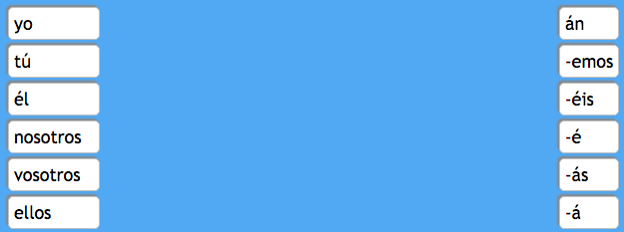

¿Los siguientes verbos son regulares o irregulares en el futuro simple?

comer

1. ?    Regular
2. ?    Irregular

tener

1. ?    Regular
2. ?    Irregular

comprar

1. ?    Regular
2. ?    Irregular

querer

1. ?    Regular
2. ?    Irregular

ir

1. ?    Regular
2. ?    Irregular

estar

1. ?    Regular
2. ?    Irregular

venir

1. ?    Regular
2. ?    Irregular

ver

1. ?    Regular
2. ?    Irregular

salir

1. ?    Regular
2. ?    Irregular

ser

Rellena los huecos con la forma “yo” en futuro simple.

El próximo fin de semana YO..  
1) (estudiar)  ___________ para un examen,  
2) (hablar) ___________ con mis amigos,   
3) (comprar) ___________ una chaqueta,   
4) (comer) ___________  en un buen restaurante,   
5) (visitar) ___________  un museo, Surprise.gif  
6) (ir) ___________  al centro,   
7) (jugar) ___________ al tenis,   
8) (ganar) ___________  todos los partidos,   
9) (divertirme) ___________ mucho,   
10) (conocer) ___________  a mucha gente.

Esta noche yo...  
1)  ___________  (hacer) los deberes  
2)  ___________  (poner) la mesa  
3)  ___________  (salir) con mis amigos  
4)  ___________  (tener) una fiesta  
5)  ___________  (venir) al centro comercial en coche  
6)  ___________  (querer) ir al cine  
7)  ___________  (poder) visitar a mi familia  
8)  ___________  (saber) a qué hora es la reunión  
9)  ___________  (haber) terminado mi trabajo  
10) ___________  (decir) la verdad

**Cambia los verbos del presente al futuro simple**

|  |  |  |  |  |  |  |  |  |  |  |  |  |  |  |
| --- | --- | --- | --- | --- | --- | --- | --- | --- | --- | --- | --- | --- | --- | --- |
| 1) Nosotros viajamos en tren - Nosotros viajaremos en tren 2) Tú alquilas un coche -  ____________ 3) Yo voy a España -  ____________ 4) Juan compra gasolina -  ____________ 5) El empleado cambia el aceite -  ____________ 6) Mis padres llaman al club automovilístico - ____________  7) Ud. pide una hamburguesa -  ____________ 8) Estela pone la mesa -  ____________ 9) Mario vuelve a la escuela -  ____________ 10) Uds. llenan la copa -  ____________ 11) Yo tengo quince años -  ____________ 12) Vosotros vais a Madrid - ____________  **Contesta las preguntas y escribe el verbo correcto en los huecos.**  1) ¿A qué hora llegarás a tu casa hoy? + Yo llegaré a las siete 2) ¿Vendrán tus amigos a una fiesta esta noche? + Sí mis amigos  **_____________** (ir) a la fiesta 3) ¿Visitarás a tus amigos? + No, yo no  **_____________**  a mis amigos 4) ¿A qué hora os  esta noche? + Pues nos **_____________** temprano 5) ¿Podrás venir conmigo a clase la próxima semana? + Sí yo  **_____________** (ir) a clase contigo 6) ¿Qué tendremos que hacer mañana? + Nosotros  **_____________**  que lavar el coche 7) ¿Qué haréis tú y tus amigos el domingo? + **_____________**  nuestros deberes 8) ¿Adónde irás el verano próximo? + Yo  **_____________**  a España 9) ¿Adónde estudiarás el año próximo? + **_____________**  en la universidad de Dublín 10) ¿Comerán tus amigos esta noche? + Creo que mis amigos  **_____________**  más tarde 11) ¿Saldrá tu amigo hoy? + Sí, pero él  **_____________**  luego 12) ¿Cuándo llegará Pepe? + Me imagino que **_____________**  pronto  **The future perfect**  The Spanish *future perfect indicative* (**el futuro compuesto**) is used to talk about something that will have been completed at a certain point in the future. It can also indicate probability, or what might have or could have happened.  **How is it formed?**  The Spanish future perfect is formed by combining the [simple future](http://www.spanishdict.com/guide/simple-future-regular-forms-and-tenses/) of the verb **haber** with a [past participle](http://www.spanishdict.com/topics/show/33).  In case you've forgotten, here's how to form **haber** in the simple future: Haber in the Simple Future  |  |  | | --- | --- | | **Subject** | **Simple Future of Haber** | | yo | **habré** | | tú | **habrás** | | él, ella, usted | **habrá** | | nosotros | **habremos** | | vosotros | **habréis** | | ellos, ellas, ustedes | **habrán** | |

+ Past participle (amado, estudiado, comido, vivido, hecho, visto…)

Principio del formulario

Final del formulario

### Future Events

Here are examples of the future perfect indicative used to talk about actions that will have been completed before another action in the future. In this sense, the future perfect is used to talk about something that hasn’t happened yet.

|  |
| --- |
| **Habré terminado mi trabajo para diciembre.**  *I will have finished my work by December.* |
| **Ya habrás pedido cuando yo llegue.**  *You will have already ordered when I arrive.* |

### Likelihood and Conjecture

Here are examples of the future perfect indicative used to talk about likelihood or conjecture. In this sense, the future perfect is used to talk about what someone guesses or thinks might be true.

|  |
| --- |
| **¿Dónde está Paco? - Él habrá ido a otro café.**  *Where is Paco? - He might have gone to another cafe.* |
| **Ellos habrán tenido hambre para la noche.**  *They may have been hungry by nighttime.* |
| **Habrá salido de Atlanta.**  *She must have left Atlanta.* |

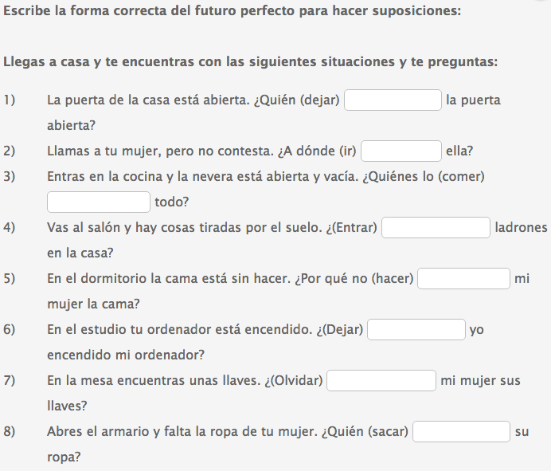

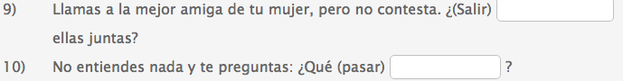

**Use the future perfect now to indicate that something will have happened by a certain time:**

**Exercise**

Regular verbs. Type in the verbs in the *future perfect*

1. Si no te he llamado a las diez será seguramente porque *(tener/yo)* ________________  algún impedimento.
2. Si no se han puesto en contacto con vosotros es porque no ________________   *(llegar/ellas)*   todavía.
3. Seguramente la función *(acabar)* ________________    ya.
4. Para entonces ya *(salir/tú)*  ________________   del trabajo.
5. Creo que esta vez todos nosotros *(aprender)* ________________    la lección.

Irregular verbs. Type in the verbs in the *future perfect*.

1. Me imagino que tu hermano lo *(decir)* ________________    en broma.
2. Supongo que ya *(poner/tú)* ________________     la mesa.
3. ¿No *(abrir/vosotros)*  ________________   esa caja, verdad?
4. Para cuando lleguéis ya *(hacer/nosotros)* ________________    todo el trabajo.
5. Aún no *(descubrir/ellos)*  ________________   cómo llegar hasta aquí.

**The Conditional Tense**

The conditional tense in English is translated as *I would speak, I would go, etc*.

To form this tense, like with the simple future you take the **the whole infinitive** or **the irregular stem** (see the table for irregular stems in the simple future tense) and add the **–ER / -IR imperfect endings** 🡪 ía, ías, ía, íamos, íais, ían.

|  |  |  |
| --- | --- | --- |
| ***HABLAR*** | ***COMER*** | ***VIVIR*** |
| Hablaría | Comería | Viviría |
| Hablarías | Comerías | Vivirías |
| Hablaría | Comería | Viviría |
| Hablaríamos | Comeríamos | Viviríamos |
| Hablaríais | Comeríais | Viviríais |
| Hablarían | Comerían | Vivirían |

The three above are regular verbs.  Remember a number of Spanish verbs have irregular future stems.  The endings are still the same as regular verbs only the stem changes.  Here is a list of the most common ones:

|  |  |  |
| --- | --- | --- |
| ***INFINITIVE*** | ***TRANSLATION*** | ***STEM*** |
| **Caber** | To fit | Cabr- |
| **Decir** | To say | Dir- |
| **Haber (auxiliary verb)** | To have | Habr- |
| **Hacer** | To do/make | Har- |
| **Poder** | To be able | Podr- |
| **Poner** | To put | Pondr- |
| **Querer** | To want | Querr- |
| **Saber** | To know | Sabr- |
| **Salir** | To leave/go out | Saldr- |
| **Tener** | To have | Tendr- |
| **Valer** | To be worth | Valdr- |
| **Venir** | To come | Vendr- |

|  |
| --- |
| 1. Yo le dije al médico que no (fumar) ____________ tanto.  2. Pablo creía que no (haber) ____________  un examen al final del trimestre.  3. Mi profesor me dijo que yo (tener) ____________  mucho éxito.  4. Yo pensaba que las niñas (poder) ____________  ir al cine.  5. Ana indicó que tú y yo no (venir) ____________  porque (estar)  muy cansado.  6. ¿Tú (ir) ____________  a España con la huelga aérea que hay?  7. Me preguntó qué (comprar) ____________  yo por Internet.  8. ¿Porqué crees que yo (querer) ____________  hacerme un bocadillo?  9. José sabía que ella no le (decir) ____________  su edad.  10. Él comprendía que nadie (estar) ____________  muy entusiasmado.  **Rellena los huecos con la forma correcta del condicional:**  1. Creía que nadie (saber) ____________   la respuesta.  2. Mi padre afirmó que él (hacer) ____________   la cena.  3. Ella mencionó que ustedes (pagar) ____________    las cuentas.  4. ¿Prometiste que no (comer) ____________   tú tanta carne?  5. ¿Quién dijo que esto no (ser) ____________   un problema serio?  6. Con una hora libre nos (gustar) ____________   ir al parque.  7. El turista repitió que no (beber) ____________    el agua en el hotel.  8. No dudaban que yo (divertirse) ____________    en la capital. 9. Mis vacaciones ideales (ser) ____________   en las islas del Caribe. 10. Si no tuviera tantos deberes (salir) ____________   con mis amigos.  **Si tuviera otra oportunidad….(escribe los verbos en condicional para formar una “if clause”)**  1.  (estudiar) ____________  para un examen,  2.  (hablar) ____________   con mi profesor, 3.  (salir) ____________  con mis amigos al cine,  4.  (comer) ____________   en un buen restaurante,  5.  (visitar) ____________   un museo,  6.  (hacer) ____________   mi cama,  7.  (jugar) ____________   al tenis,  8.  (ganar) ____________  todos los partidos,  9. me ____________   (comprar) un jersey nuevo,  10.  (tener) ____________  éxito en el examen.  **Mi casa ideal**    **Mis vacaciones ideales** |

**El subjuntivo – The subjunctive**

The subjunctive is not a tense but a mood. All the verbs listed before belong to the indicative mood whereas the subjunctive mood, as its name indicates, refers to a more subjective dimensión of life. Amongst other uses, it expresses desire, wishes, doubts and probability.

Here is a list of common expressions that introduce an aspect of desire to the sentence, and therefore trigger the use of the subjunctive.

**esperar que**  
to wish that ...  
**insistir en que ...**  
to insist that ...  
**mandar que ...**  
to order that ...  
**preferir que ...**  
to prefer that ...  
**prohibir que ...**  
to prohibit that ...  
**querer que ...**  
to want that ...  
**es aconsejable que ...**  
it's advisable that ...  
**es necesario que ...**  
it's necessary that ...  
**pedir que ...**  
to ask that ...  
**recomendar que ...**  
to recommend that ...  
**rogar que ...**  
to plead that ...  
**sugerir que ...**  
to suggest that ...

**Remember, there are also expressions that trigger the use of the indicative mood, since they introduce a quality of certainty or objectivity. Here's a partial list of such expressions:**

**creer que ...**  
to believe that ...  
**no dudar que ...**  
to not doubt that ...  
**estar seguro que ...**  
to be sure that ...  
**no es dudoso que ...**  
it is not doubtful that ...  
**no hay duda que ...**  
there is no doubt that ...

**¿Utilizan las siguientes frases el subjuntivo? Escribe sí o no:**

querer que

esperar que

es necesario que

pedir que

preferir que

sugerir que

no dudar que

estar seguro que

pensar que

no hay duda que

## Conjugación del presente de subjuntivo

Para [conjugar](https://espanol.lingolia.com/es/gramatica/conjugador) el presente de subjuntivo solo hay que cambiar la vocal de la terminación del [presente de indicativo](https://espanol.lingolia.com/es/gramatica/tiempos/presente): el subjuntivo de los verbos acabados en -*ar*se forma con la *e*, mientras que el de los verbos acabados en -*er/-ir*se forma con la *a*. La única excepción es la 2a persona del plural de los verbos acabados en *ir → áis*.

| Persona | -ar hablar | -er aprender | -ir vivir |
| --- | --- | --- | --- |
| yo | hable | aprenda | viva |
| tú | hables | aprendas | vivas |
| él/ella/usted | hable | aprenda | viva |
| nosotros/-as | hablemos | aprendamos | vivamos |
| vosotros/-as | habléis | aprendáis | viváis |
| ellos/ellas/ustedes | hablen | aprendan | vivan |

#### Conjugación irregular en la 1ª persona del singular

* Algunos verbos se conjugan de manera irregular en la 1ª persona del singular.

| Infinitivo | 1ª persona sing. |
| --- | --- |
| dar | dé |
| estar | esté |
| haber | haya |
| ir | vaya |
| saber | sepa |
| ser | sea |

* En algunos casos se introduce una *g*delante de la terminación, lo cual en ocasiones puede provocar también un cambio de la raíz.

| Infinitivo | 1ª persona sing. |
| --- | --- |
| asir | asga |
| caer | caiga |
| decir | diga |
| hacer | haga |
| poner | ponga |
| salir | salga |
| tener | tenga |
| traer | traiga |
| valer | valga |
| venir | venga |
| ver | vea |

* Para no variar la pronunciación, hay que cambiar la última letra de la raíz en algunos verbos terminados en *-er*/-*ir*.  
  *Ejemplo:*

*c* a *z* → mecer - meza

*g* a *j* → coger - coja

*gu* a *g* → distinguir - distinga

*qu* a *c* → delinquir - delinca

* También se produce el caso contrario para ciertos verbos acabados en *-ar*.  
  *Ejemplo:*

*z* a c → cazar - cace

*g* a *gu* → investigar - investigue

*c* a *qu* → provocar - provoque

* En otros casos, la vocal de la raíz cambiará de *e* a *i*.  
  *Ejemplo:*

*e* a *i* → servir - sirva, sirvas, sirva, sirvamos, sirváis, sirvan

* En los verbos acabados en -uir, habrá que añadir una *y* antes de las terminaciones del presente de subjuntivo.  
  *Ejemplo:*

sustituir - sustituya, sustituyas, sustituya, sustituyamos, sustituyáis, sustituyan

* En el caso de los verbos acabados en *-ducir* o en vocal + *cer*, se añadirá una *z* antes de la *c*. Sin embargo, no cumplen esta regla ni hacer, ni mecer ni cocer.  
  *Ejemplo:*

traducir - traduzca

conocer – conozca

*pero:*

hacer - haga  
mecer - meza  
cocer - cueza

#### Conjugación irregular en singular y en la 3ª persona del plural

* En algunos verbos, la vocal de la raíz pasa de *e* a *ie* o de *o* a *ue* en singular y en la 3ª persona del plural.   
  *Ejemplo:*

*e* a *ie* → cerrar - cierre, cierres, cierre, cerremos, cerréis, cierren

*o* a *ue* → recordar- recuerde, recuerdes, recuerde, recordemos, recordéis, recuerden

* Muchos verbos acabados en -*iar* o -*uar*, así como otros como *prohibir* o *reunir*, llevarán tilde en la *i* o *u* en singular y en la 3ª persona del plural.  
  *Ejemplo:*

espiar - espíe, espíes, espíe, espiemos, espiéis, espíen

actuar - actúe, actúes, actúe, actuemos, actuéis, actúen

prohibir- prohíba, prohíbas, prohíba, prohibamos, prohibáis, prohíban

reunir- reúna, reúnas, reúna, reunamos, reunáis, reúnan

**Rellena los huecos con la forma correcta del verbo entre paréntesis. ¡Ojo! Puede ser un subjuntivo o no:**

Principio del formulario

|  |
| --- |
| 1) Yo quiero que ustedes ______________ (comprar) una casa. 2) El profesor insiste en que los alumnos ______________  (estudiar) cada día. 3) Las chicas prefieren que los chicos ______________  (tener) coches nuevos. 4) Creo que los chicos ______________   (robar). 5) Es aconsejable que usted ______________  (dormir) ocho horas cada noche. 6) Él quiere que yo ______________  (escribir) una carta.  7) El hombre está seguro que la mujer ______________   (cocinar) muy bien. 8) Es necesario que los estudiantes ______________  (hacer) sus deberes. 9) El policía recomienda que nosotros ______________  (ir) a un hotel más cerca. 10) El médico prohibe que yo ______________  (fumar) cigarrillos. 11) Nosotros queremos que el chico ______________   (ser) bueno. 12) Espero __________ (ir) a la universidad el año próximo para ________________(tener) coches nuevos. |

Final del formulario

**The subjunctive is also used to express ignorance or doubt.**

Here is a list of common expressions that introduce an aspect of ignorance or doubt to the sentence, and therefore trigger the use of the subjunctive.

**dudar que ...**to doubt that ...  
**es dudoso que ...**it is doubtful that ...  
**es improbable que ...**it's unlikely that ...  
**es incierto que ...**it's uncertain that ...  
**es posible que ...**it's possible that ...  
**no creer que ...**not to believe that ...  
**no es cierto que ...**it's not certain that ...  
**no estar convencido de que ...**to not be convinced that ...  
**no estar seguro de que ...**to not be sure that ...  
**no parecer que ...**to not seem that ...  
**no pensar que ...**to not think that ...  
**no suponer que ...**to not suppose that ...  
**puede ser que ...**it may be that ...  
**negar que ...**to deny that ...  
**no es verdad que ...**it's not true that ...  
**no es cierto que ...**it's not certain that ...  
**no imaginarse que ...**to not imagine that ...  
**temer que ...**to suspect that ...

Remember, there are also expressions that trigger the use of the indicative mood, since they introduce a quality of certainty. Here's a partial list of such expressions.

**no dudo que ...**to not doubt that ...  
**estar seguro de que ...**to be certain that ...  
**creer que ...**to think that ...  
**no negar que ...**to not deny that ...  
**es verdad que ...**it's true that ...

Rellena los huecos con la forma correcta del verbo entre paréntesis. ¡Ojo puede ser un subjuntivo o un indicativo!

Principio del formulario

|  |
| --- |
| 1) Yo dudo que ustedes (nadar) __________  bien.  2) Es improbable que tú (ser) __________   francés.  3) Es incierto que ellos (vivir) __________    en España.  4) Es cierto que el niño no (estudiar) __________   bien.  5) Yo no creo que Anita (ser) __________   guapa. 6) No es cierto que nosotros (estar) __________   casados.  7) Los padres no están convencidos de que él __________   (ser)  el esposo ideal para su hija.  8) No parece que (ir) __________   a llover.  9) Yo temo que el trabajo (ser) __________   demasiado difícil para él.  10) Es verdad que yo (ser)  __________  de España. |

Final del formulario

1) Ella niega que su hermano (ser)  **___________** un chico conflictivo.   
2) Dudo que él (dar)  **___________**  dinero a caridad.   
3) No es cierto que él (tener)  **___________**  novia.   
4) Temo que Luis no (aprobar) **___________**  el examen.   
5) Creo que Pepe (amar)  **___________**  a María.   
6) Es improbable que nosotros **___________**  (perderse) .   
7) No creo que ellos (ser)  **___________**  unos malos chicos.   
8) El médico no piensa que él (ir) **___________**  a recuperarse.   
9) Carmen y yo no dudamos que nuestros padres (estar) **___________**  tristes.   
10)No es cierto que (trabajar) **___________**  Álvaro

**The subjunctive is also used: after certain impersonal expressions.**

Here is a list of common impersonal expressions that introduce an aspect of uncertainty, and therefore trigger the use of the subjunctive.

**conviene que ...**  
it’s advisable that ...  
**es aconsejable que ...**  
it’s advisable that ...  
**es bueno que ...**  
it's good that ...  
**es difícil que ...**  
it's difficult that ...  
**es dudoso que ...**  
it's doubtful that ...  
**es fácil que ...**  
it's easy for ...  
**es fantástico que ...**  
it's fantastic that ...  
**es importante que ...**  
it's important that ...  
**es imposible que ...**  
it's impossible that ...  
**es improbable que ...**  
it's unlikely that ...  
**es incierto que ...**  
it's uncertain that ...  
**es increíble que ...**  
it's incredible that ...  
**es (una) lástima que ...**  
it's a shame that ...  
**es malo que ...**  
it's bad that ...  
**es mejor que ...**  
it's better that ...  
**es menester que ...**  
it's necessary that ...  
**es necesario que ...**  
it's necessary that ...  
**es posible que ...**  
it's possible that ...  
**es preciso que ...**  
it's necessary that ...  
**es preferible que ...**  
it's preferable that ...  
**es probable que ...**  
it's likely that ...  
**es raro que ...**  
it's rare that ...  
**es ridículo que ...**  
it's ridicuous that ...  
**es terrible que ...**  
it's terrible that ...  
**más vale que ...**  
it's better that ...  
**ojalá que ...**  
if only he would ...  
**puede ser que ...**  
it could be that ...

Remember, there are also impersonal expressions that trigger the use of the indicative mood, since they introduce a quality of certainty or objectivity. Here's a partial list of such expressions:

**es evidente que ...**  
it’s certain that ...  
**es obvio que ...**  
it’s obvious that ...  
**es verdad que ...**  
it's true that ..  
**no es dudoso que ...**  
it’s not doubtful that ...  
**no hay duda que ...**  
there’s no doubt that ...

Rellena los huecos con la forma correcta del subjuntivo si es necesario.

Principio del formulario

|  |
| --- |
| 1. Conviene que ustedes   _____________ (comprar) un gato.  2. Es bueno que ella _____________  (correr) por lo menos tres veces a la semana. 3. Es dudoso que mi sobrina no _____________  (peinarse). 4. Es evidente que ellos se _____________ (gustar). 5. Es importante que los estudiantes _____________ (repasar) sus ejercicios.  6. Es improbable que ellas _____________ (tener) una discusión.  7. Es increíble que Antonio no _____________ (haber) terminado el trabajo.  8. Es malo que _____________ (nevar) este año.  9. Es necesario que nosotros _____________  (ayudar) a los inmigrantes. 10.Es posible que nosotros _____________ (llegar) tarde a casa esta noche. |

Final del formulario

**The imperfect subjunctive**

The imperfect subjunctive (**el imperfecto de subjuntivo**) follows many of the same rules as the present subjunctive. Introduced with a preterite, imperfect, conditional, or past perfect trigger verb (see the list) in the independent clause, the imperfect subjunctive often refers to a previous experience, but can also refer to unlikely events or possibilities.

Check out these examples of the imperfect subjunctive.

|  |
| --- |
| **Si tuviera más dinero, viajaría por todo el mundo.**  *If I had more money, I would travel around the whole world.* |
| **Si yo fuera tú, no lo haría.**  *If I were you, I wouldn’t do it.* |

### Finding the Imperfect Subjunctive Stem

To conjugate a verb in the imperfect subjunctive, you'll need to know the third person plural (**ellos, ellas**) preterite form of the verb you're using. Why? Instead of using the infinitive for a stem, the imperfect subjunctive uses the third person plural of the preterite (minus the **-ron**). Whatever the third person preterite from of a verb is, whether regular or irregular, becomes the base for the imperfect subjunctive stem. Then, add the following endings:

### Imperfect Subjunctive Endings

When conjugating the imperfect subjunctive, you can choose from two different sets of endings. Both are correct, though use of the first set, whose **yo** ending is **-ra**, is more widespread.

|  |  |  |
| --- | --- | --- |
| **Subject** | **Subjunctive 1 Endings (more used)** | **Subjunctive 2 Endings (less used)** |
| yo | **-ra** | **-se** |
| tú | **-ras** | **-ses** |
| él, ella, usted | **-ra** | **-se** |
| nosotros | **-ramos** | **-semos** |
| vosotros | **-rais** | **-seis** |
| ellos, ellas, ustedes | **-ran** | **-sen** |

### Imperfect Subjunctive Stem Examples

Here are the imperfect subjunctive stems of some common (irregular) Spanish verbs in the preterite.

|  |  |  |
| --- | --- | --- |
| **Infinitive** | **Third Person Preterite Form** | **Imperfect Subjunctive Stem** |
| **caber** | **cupieron** | **cupie-** |
| **dar** | **dieron** | **die-** |
| **decir** | **dijeron** | **dije-** |
| **dormir** | **durmieron** | **durmie-** |
| **estar** | **estuvieron** | **estuvie-** |
| **haber** | **hubieron** | **hubie-** |
| **hablar** | **hablaron** | **habla-** |
| **hacer** | **hicieron** | **hicie-** |
| **ir** | **fueron** | **fue-** |
| **leer** | **leyeron** | **leye-** |
| **tener** | **tuvieron** | **tuvie-** |
| **pedir** | **pidieron** | **pidie-** |
| **poder** | **pudieron** | **pudie-** |
| **poner** | **pusieron** | **pusie-** |
| **preferir** | **prefirieron** | **prefirie-** |
| **querer** | **quisieron** | **quisie-** |
| **saber** | **supieron** | **supie-** |
| **sentir** | **sintieron** | **sintie-** |
| **ser** | **fueron** | **fue-** |
| **traducir** | **tradujeron** | **traduje-** |
| **traer** | **trajeron** | **traje-** |
| **ver** | **vieron** | **vie-** |

## Imperfect Subjunctive Uses

The imperfect subject can be used to talk about past occurrences, current opinions of past events, doubts and wishes, as well as in if clauses and polite requests.

### 1. Past Occurrences

If the WEIRDO verb in the independent clause is in the preterite or the imperfect, then the subjunctive verb that follows will be imperfect.

|  |
| --- |
| **Quise que vinieras/vinieses a mi fiesta.**  *I wanted you to come to my party.* |
| **Tenía miedo de que no lloviera/lloviese.**  *I was scared it wouldn't rain.* |
| **Le iba a prestar dinero para que se comprara un abrigo.**  *I was going to lend him money so he could buy a coat.* |

### 2. Current Opinions of Past Events

The imperfect subjunctive can also be used to express current emotions, doubts, etc. about something that happened in the past.

|  |
| --- |
| **Es bueno que él se casara/casase.**  *It's good that he got married.* |
| **No me parece que el viaje fuera/fuese largo.**  *It doesn't seem to me that the journey was long.* |

### 3. Doubts and Wishes

It's common to see **ojalá** or **ojalá que** used with the imperfect subjunctive to express the idea of hoping for something that is unlikely to happen or is impossible.

|  |
| --- |
| **Ojalá que nevara/nevase en Panamá.**  *I wish it were snowing in Panama.* |
| **Ojalá mi hermano se casara/casase.**  *I wish my brother were getting married.* |

### 4. If Clauses

When preceded by **si** (if), the imperfect subjunctive is often used to talk about hypotheticals. Note that the other verb in these constructions is in the [conditional](http://www.spanishdict.com/guide/conditional-tense/).

|  |
| --- |
| **Si yo fuera/fuese reina, viajaría por todo el mundo.**  *If I were queen, I would travel all over the world.* |
| **Pintaría más a menudo si tuviera/tuviese más tiempo.**  *I would paint more often if I had more time.* |

### 5. Polite Suggestions and Requests

The imperfect subjunctive can be used to make very polite suggestions or formal requests.

|  |
| --- |
| **Quisiera/Quisiese dos semanas de vacaciones.**  *I would like two weeks of vacation.* |

**Completa las frases con el pretérito imperfecto de subjuntivo de los verbos entre paréntesis:**

1. Dudaban que (tú/decir) __________________ la verdad acerca de lo sucedido.
2. Te prohibí que (tú/ver) ___________________ la televisión hasta tan tarde.
3. Nos pidieron que les (traer) _____________________ un regalo.
4. Me gustaría que tú y tu amigo (venir) ___________________ a la fiesta.
5. Mamá nos dijo que (nosotras/poner) _____________________ la mesa para las tres.
6. No sabía que (vosotros/estar) ______________________ aquí de vacaciones.
7. Es posible que la mercancía (llegar) ___________________ ayer.
8. Me propuso que (nosotros/pasar) ___________________ un fin de semana juntos en Madrid.
9. Me gustaría que alguna vez me (tú/hacer) ________________ caso.
10. Hizo como si (él/no/saber) ____________________ nada.
11. Me invitó para que (yo/ir) __________________ a visitarlo a Florencia.
12. Me pidió que no le (nosotros/dar) __________________ más caramelos al niño.
13. Estamos muy felices de que (tú/casarse) ____________________ en Cuenca.
14. Si *(*yo/saber*) ______________* la verdad, te lo diría.

Principio del formulario

Final del formulario